2008年江西公务员考试《行测》真题
第一部分 客观题
一、单选题（本大题共125小题，每题0.8分，共计100分）
1. (2008江西)党的十七大报告中提出，新时期最突出的标志是( )
A. 与时俱进
B. 艰苦奋斗
C. 无私奉献
D. 实事求是

2. (2008江西)一种固定下来适合和便于网络交往，判定行为者是否文明和礼貌的行为标准就是( )。
A. 网络道德原则
B. 网络道德规范
C. 网络道德素质
D. 网络道德礼仪

3. (2008江西)贯彻“四个尊重”的方针，其中核心是( )。
A. 尊重文化
B. 尊重历史
C. 尊重劳动
D. 尊重资本

4. (2008江西)某单位收发员为收集邮票，故意隐匿、毁弃他人信件，其行为侵犯了宪法规定的公民的哪项权利？( )
A. 隐私权
B. 通信自由
C. 通讯秘密
D. 社会文化权利

5. (2008江西)根据我国宪法规定，决定战争与和平问题的职权由（ ）。
A. 全国人民代表大会常务委员会行使
B. 全国人民代表大会行使
C. 国家中央军事委员会行使
D. 中国共产党中央军事委员会行使

6. (2008江西)下列各项中符合《广告法》规定的广告是( )。
A. 保证100％有效的某药品广告
B. 某麻醉药品广告
C. 电视上发布的某烟草广告
D. 标明产地的茶叶广告

7. (2008江西)根据我国现行宪法规定，下列自然资源中只能为国家所有的是( )。
A. 森林
B. 草原
C. 水流
D. 荒地

8. (2008江西)《中华人民共和国公务员法》第13条规定，公务员享有对机关工作和领导人员提出批评和建议的权利，这属于( )。
A. 义务性规则
B. 授权性规则
C. 禁止性规则
D. 权义复合规则

9. (2008江西)国家审计机关对国家的财政金融机构和企业事业组织财务收支情况的审计活动，在我国的监督属于（ ）。
A. 社会监督
B. 司法监督
C. 行政监督
D. 财务监督

10. (2008江西)下列民事法律行为中属于单方行为的是( )。
A. 李某订立遗嘱，将全部遗产分给长子继承
B. 王某为购买轿车提供订金
C. 费某为于某代理购买化肥
D. 成某缴纳个人所得税

11. (2008江西)下列选项中，不属于我国行政法法律渊源的是( )。
A. 国际条约
B. 司法判例
C. 行政法规
D. 部门规章

12. (2008江西)税务机关依照法定的税种、税率对某企业征税，这一行为是( )。
A. 自由裁量行政行为
B. 不要式行政行为
C. 双方行政行为
D. 羁束行政行为

13. (2008江西)下列关于我国法律监督的表述，错误的有( )。
A. 全国人民代表大会是我国的最高权力机关
B. 人民检察院是我国的法律监督机关
C. 各级国家机关、社会组织和公民个人均可成为我国法律监督的主体
D. 人民法院是我国专门的法律监督机关

14. (2008江西)下列国家机构中，属于国务院直属机构的是( )。
A. 民政部
B. 中国人民银行
C. 国家税务总局
D. 国家中医药管理局

15. (2018河北)物权法的立法是涉及每一个人生活的大事。按照物权法一般理论，下列选项中属于用益物权的是( )。
A. 土地使用权
B. 抵押权
C. 留置权
D. 质押权

16. (2008江西)张某系某市人民政府办公室工作人员，在2006年年度考核中被定为不称职，张某对该考核结果不服，他可以采取的救济措施是( )。
A. 他可以自知道该考核结果之日起三十日内向原处理机关申请复核
B. 他可以自知道该考核结果之日起三十日内直接对原处理机关提起行政诉讼
C. 他可以自知道考核结果之日起三十日内向监察机关提出控诉
D. 他可以自知道该考核结果之日起三十日内向人事部门申请复核

17. (2008辽宁)个体户崔某为使自己的劣质酱油能在某超市上柜，为超市部门主管汤某安排了一次全家境外游，并为汤某的儿子入学缴纳3万元的赞助费，在反不正当竞争法中，这一行为属于( )。
A. 混淆行为
B. 虚假宣传行为
C. 独占排挤行为
D. 商业贿赂行为

18. (2008辽宁)小宋受朋友之请去某饭店吃饭，中途去洗手间时，因地面油滑不慎摔倒，致使腿骨骨折。对小宋受到的损害，以下说法正确的是（ ）。
A. 小宋不付款，与饭店没有形成合同关系，所以饭店不承担责任
B. 小宋不付款，不是消费者，所以饭店不承担责任
C. 小宋不付款，但也是消费者，所以饭店应当承担责任
D. 小宋是自己不注意摔倒的，饭店并无加害行为，所以饭店不承担责任

19. (2008江西)我国《民事诉讼法》规定起诉必须符合一定的条件，其中不包括（ ）。
A. 属于受诉人民法院管辖
B. 有明确的被告
C. 具体的诉讼请求
D. 有充分确凿的证据

20. (2008辽宁)江某在某超市购买了一台电动榨汁机，1个月后出现故障，要求超市处理。但超市“购物须知”规定：“在本超市购物有质量问题请及时解决，自购物之日起超过15日的概不退换。”超市以此为由，拒绝受理，要求江某与生产厂家联系处理。对本案纠纷的处理，下列观点错误的是（ ）。
A. 超市的规定是“霸王条款”，损害消费者权益。应当无效
B. 超市的规定是要约，消费者的购买是承诺，双方形成合同关系，所以规定有效
C. 超市的规定是格式条款，免除了自己的责任，所以无效
D. 超市的规定是“霸王条款”，免除了自己的责任，所以无效

21. (2015四川)由于近年来黄河水资源过度开发利用，1972年以来，黄河有21个年份出现断流；1997年，黄河断流226天，断流河段一直延伸到开封，长达704公里。一方面黄河“闹水荒”，另一方面流域内用水有增无减。专家预计，到2010年，遇到正常来水年份，黄河用水缺口将达40亿立方米；遇到缺水年份，黄河用水缺口将达100亿立方米，黄河支持流域社会经济发展的功能已到极限。这段文字意在说明( )。
A. 黄河水资源利用已突破河流承载的极限
B. 开发利用黄河水资源已造成河流长年干涸断流
C. 黄河“生命”将很快终结
D. 黄河自身平衡的“生态水量”已一去不复返

22. (2015安徽)饮食偏好和进餐模式在人的儿童阶段已形成，而儿童时代的食品选择和饮食习惯将会对人的一生造成重要影响。收集的证据显示，在短期内电视广告会影响2至11岁儿童对食物和饮料的偏好和购买“要求”，对于他们的消费习惯同样产生不小的影响。目前的食品和饮料的构成和电视上狂轰滥炸般的儿童食品广告给儿童的长期身体健康带来很大危险。
通过这段文字可看出作者的主要观点是：
A. 儿童要养成良好的饮食习惯
B. 儿童时代的食品选择和饮食习惯会影响一生
C. 电视广告会影响儿童的偏好和购买“要求”
D. 垃圾食品电视广告会影响儿童健康

23. (2008江西)莫高窟可以傲视异邦古迹的地方，就在于它是一千多年的层层累聚。看莫高窟，不是看死了一千年的标本，而是看活了一千年的生命。一千年而始终活着，血脉畅通，这是一种何等壮阔的生命！一代又一代艺术家前呼后拥向它们奔去，每个艺术家又牵连着喧闹的背景，在这里举行着横跨千年的游行。
这段文字中划线句“活了一千年的生命”的含义是：
A. 中华民族千年文化艺术的恒久魅力
B. 中华民族千年文化艺术的层层累聚
C. 中华民族可以傲视异邦的千年壮阔
D. 中华民族可以傲视异邦的千年古迹

24. (2008江西)这里连禽鸟都在歌舞，连繁花都裹卷成图案。为这个天地欢呼。这里的雕塑都有脉搏和呼吸，挂着千年不枯的吟笑和娇嗔。这里的每一个场面，都非双眼能够看尽，而每一个角落，都够你流连长久。这里没有重复，真正的欢乐从不重复。这里不存在刻板，刻板容不下真正的人性。根据上述文字，对其描写对象特点概括正确的是：①图案美丽
②形象生动
③美不胜收
④神态逼真
⑤场面宏伟
⑥不断创新
⑦没有重复
⑧没有刻板
A. ①③⑤⑦
B. ②④⑤⑥
C. ①④⑥⑧
D. ②③⑥⑧

25. (2008江西)蜘蛛侠当时说过一句很著名的台词，能力有多大、责任有多大。假如说虚假广告对消费者的权益造成了伤害，明星获得了利益，就该追诉明星的责任，但有一部分明星可以得到豁免，比如说这个明星不具备独立的行为能力，他是儿童、童星。
这段文字主要讨论的话题是：
A. 代言虚假广告的明星要不要承担相应的法律责任
B. 代言虚假广告的明星要承担相应的法律责任
C. 明星是虚假广告的最大受益者
D. 虚假广告对消费者的权益造成了伤害

26. (2008江西)舆论认为，目前由美国牵头的反恐是“越反越恐”。因此马德里反恐国际峰会探索的途径就是通过全球合作，促进不同宗教文化的和平共处、逐步消灭贫困、以多边主义彻底取代单边主义、采取行之有效的联合反恐措施。事实证明，只有合作，才可能真正促进国际社会的民主和安全。马德里反恐国际峰会探索国际反恐新途径的根本原因是：
A. 目前由美国牵头的反恐是“越反越恐”
B. 国际反恐活动没有采用和平共处政策
C. 国际反恐活动没有采取联合反恐措施
D. 单边主义致使国际反恐斗争陷入泥潭

27. (2008江西)从18世纪开始，___________。如今，英、美、法、德和意大利等国的博物馆收藏了几十万件埃及文物，仅法国卢浮宫就有4.5万件，而意大利都灵博物馆的埃及文物典藏也仅次于埃及开罗博物馆的10万件。具有讽刺意味的还有，狮身人面像上的石刻胡须部分被收藏在大英博物馆中，欧洲最大的一座方尖碑，就是从埃及卢克索神庙塔门前搬到卢浮宫旁的协和广场中央的。这段文字中划线处的句子应选的是：
A. 西方各国大量窃掠埃及的珍贵文物
B. 埃及的珍贵文物就被西方大量窃掠
C. 西方各国大量收藏埃及的珍贵文物
D. 埃及珍贵文物不断散落于西方各国

28. (2008江西)鲨鱼是海中的恐怖杀手，表皮多呈单调的灰色。乍看之下，这似乎是在潜近猎物时，不容易被发现的一种保护色，但事实不然。动物的体色有多种功能，除了掩护（保护）自己外，还有向同类异性炫耀的作用。鲨鱼的眼睛跟多数鱼类一样，有一显著的不同点是，它的视网膜上只有分辨明暗的杆状细胞，任何东西在它们的眼中只是不同层次的“灰色”而已。因此，即使有了缤纷多彩的体色，然而在异性眼中也是“毫无意义”的，甚至是进化上的一种“浪费”。所以它们就一直保持着最纯朴的体色——灰色。
从这段文字中提炼的寓意不正确的是：
A. 觉得世界是单纯的人，他自己也可能是一个单纯的人
B. 单纯的人如果以为世界都是单纯的，可能会造成严重的后果
C. 单纯的人如果以为世界都是单纯的，不一定造成严重的后果
D. 不论人还是动物，简单的生理机制是形成单纯的根本原因

29. (2008江西)李陵在匈奴生活了约二十年，最后死在那里。他的躯体上一直覆盖着厚厚的冰雪。一个蒙羞的灵魂，一个堆积着厚厚冰雪的灵魂，一个插着无数把刀的灵魂，在两千多年前安息了。隔着两千多年的岁月，李陵在冰雪中远去，远去。人们一直遥望着的，是那一个背影。人们感受到李陵灵魂里的冰雪。这段文字中，对“冰雪”一词理解不恰当的一项是( )。
A. 李陵死在“大雪满弓刀”的雪地
B. 李陵一直顶着叛变罪名
C. 李陵远离故土客死寒冷的北方
D. 李陵一直承受辱骂指责

30. (2008江西)世界贸易组织总干事帕斯卡尔·拉米认为，该组织所取得的最重要成果就是把中国纳入其中，将会有更多国家从中国市场开放中受益，中国经济的增长有利于所有人。还有分析家指出，一个富裕的中国是维护世界和平的重要力量。那些为中国成功而忧虑的人，原本更应为中国经济的增长是否会急剧减速而担心。
这段文字的议题是：
A. 世界贸易组织总干事斯卡尔·拉米的观点
B. 中国加入世界贸易组织
C. 富裕的中国
D. 中国经济的增长

31. (2015广东)香蕉“巴拿马病”学名为香蕉枯萎病。因为巴拿马病是植物病原物引起的，在香蕉树的维管束内繁殖，它只感染香蕉树，患病的香蕉树不会结果，结果的香蕉树肯定是不染病的。香蕉枯萎病与食用香蕉的安全性没有任何关联。通过选育优良品种、推行标准化生产、综合应用各种病虫害防治措施等多项配套技术，可控制香蕉枯萎病的蔓延，减轻危害。
这段文字意在告诉我们：
A. 香蕉枯萎病与果实没有关系
B. 香蕉枯萎病的防治措施很多
C. 香蕉枯萎病不会致人感染疾病
D. 香蕉枯萎病并不源发于中国

32. (2008江西)中国象棋，周朝时双方就各设5个兵卒。西汉末年刘向的《说苑》中则有“斗象棋”的记载。至南北朝，因周武帝亲撰《象经》使象棋逐渐流行。唐时象棋很普及并传入日本，明清以后，棋坛名将辈出，棋谱大量刊行流传到世界上多个国家和地区。围棋是以双方分别用黑色和白色的棋子围攻对方、以吃子多少定胜负。
这段文字中，对中国象棋和围棋的解释说法不正确的是：
A. 中国象棋最初就有5个兵卒
B. 中国象棋到了南北朝就逐渐流行开来
C. 围棋以双方围攻、吃子多少定胜负
D. 中国象棋明清后传到世界很多国家

33. (2008江西)根据民诉法规定的二审终审原则，任何案件证据要经过二次质证，并最终以认证。检察院以新证据为由提出抗诉从而引发再审程序并最终定案容易导致有些当事人在一、二审中恶意隐瞒证据，在判决生效后拿出“杀手锏”向检察院申诉，通过再审从而达到最后的诉讼胜利，这是不道德、不公正的。因此，检察机关以发现新证据为由提起抗诉是不妥的。
这段文字的核心意思是：
A. 任何案件证据都要经过二次质证
B. 检察机关用发现新证据提起抗诉的规定是不妥的
C. 民诉法规定的二审终审原则，并最终得以认证
D. 通过再审从而达到最后的诉讼胜利，这是不公正的

34. (2008江西)传统农业生产方式需要使农产品获得历史附加值，甚至可以同时成为旅游观景点，完整保留中国几千年的农业生产文化：在这个区域内，包括农民的住宅、道路、水电、外在景观都要统一设计，以保证传统的外貌景观，但是，在农民的家庭内部，同样可以享受现代化的种种便利。
这段文字的主要观点是：
A. 要把传统农业生产区打造成旅游观光景点
B. 农业生产要体现传统，农民生活必须现代
C. 传统农业需要完整保留中国农业生产文化
D. 传统农业需要统一设计，讲求传统的外观

35. (2008江西)因为房价上涨还有人买不起房，因此要限制一部分人购买第二套住房，那么是否因为还有人买不起私人汽车就不发展汽车产业了；是否因为中国的企业借贷有坏账就停止银行的贷款业务，将银行的信贷风险都转移给消费者？这与部分农民养鸡喂猪有可能产生资本主义的道理如出一辙，没有任何逻辑上的差别。
与这段文字的文义相符的说法是：
A. 由于房价上涨有人买不起房，因此要限制一部分人购买第二套住房
B. 如果用停止银行贷款业务来应对企业借贷的坏账，银行信贷风险就会转移给消费者
C. 部分农民养鸡喂猪有可能产生资本主义
D. 由于有相当多的人买不起私人汽车，汽车产业不宜发展

36. (2008江西)雪山草地，______下前辈铿锵的足迹；战火硝烟，______起先烈英勇的雕像。
填入划横线部分最恰当的一项是：
A. 留 树
B. 写 刻
C. 印 铸
D. 刻 铸

37. (2008江西)______全党同志和全国人民团结一心，坚持不懈地奋斗，不断取得扎扎实实的成效，我们______一定能够使社会主义新农村建设真正成为惠及广大农民群众的民心工程。填入划横线部分最恰当的一项是：
A. 如果 就
B. 只有 才能
C. 只要 就
D. 倘若 也就

38. (2008江西)放眼世界、海纳百川，通过______、消化、______，努力推动我国科学技术跨越式发展。
填入划横线部分最恰当的一项是：
A. 引进 吸收
B. 引进 改造
C. 学习 创新
D. 学习 改造

39. (2008江西)所有企业和用人单位都要强化社会责任，______和______农民工的劳动和创造，不得违反国家法律法规和政策规定损害农民工权益。
填入划横线部分最恰当的一项是：
A. 保护 爱护
B. 珍惜 爱护
C. 鼓励 保护
D. 重视 保护

40. (2008江西)当三个女子从容地辗转于文明人所发明的枪弹的攒射中的时候，这是怎样的一个惊心动魄的伟大啊！日本军队的屠戮妇婴的______，八国联军惩创学生的______，不幸全被这几缕血痕抹杀了。
填入划横线部分最恰当的一项是：
A. 伟绩 武功
B. 罪行 行径
C. 暴行 罪恶
D. 罪恶 罪行

41. (2008江西)云团______地移动着，被吞没了多时的满月一下子跳出来，像一个刚出炼炉的银盘，辉煌灿烂，银光耀眼，把整个大地照得______的，荷叶上的青蛙，草丛里的蚂蚱和树枝上的小鸟，都被这突然______的光明惊醒，欢呼、跳跃，高声鸣唱起来。
填入划横线部分最恰当的一项是：
A. 慢慢 明晃晃 降临
B. 缓缓 亮堂堂 降临
C. 慢慢 亮堂堂 降临
D. 缓缓 明晃晃 来临

42. (2008江西)2000年3月18日，当人们还沉浸在欢庆新春到来的喜悦之中的时候，______，刺骨的西北风携带着漫天飞旋的黄沙铺天盖地而来。阳光明媚、大地______的美好景象，______被遮天蔽日的沙尘罩上了一层厚厚的土黄色。太阳失去了往日的光辉，像一只灰色盘子悬挂在天空。
填入划横线部分最恰当的一项是：
A. 突然 回春 顷刻
B. 突然 复苏 顷刻
C. 忽然 回春 立刻
D. 忽然 复苏 立刻

43. (2015辽宁)在二次大战前，有一批作家为避免侦探小说千篇一律，便在主角、写作风格上力求创新，而求新求变的结果使推理文学出现了新的写作形式，如心理惊魂小说、冒险动作________间谍小说、冷面硬汉派小说等，他们________重塑侦探形象、拓展取材范围，甚至走纯文学的路线，其目的无非是为了跳出传统推理小说的________。
填入划横线部分最恰当的一项是：
A. 和 尝试 老套
B. 和 试图 窠臼
C. 或 尝试 窠臼
D. 或 试图 老套

44. (2008江西)人生三境界：______，才能览物于胸；______，才能洞若观火；______，才能超然物外。此三重境界，形影交错，亦梦亦境。需反复思虑，不断探索，才能冲破重天，驾驭人生。
填入划横线部分最恰当的一项是：
A. 看淡 看远 看透
B. 看远 看透 看淡
C. 看透 看淡 看远
D. 看透 看远 看淡

45. (2008江西)“尽管这名病人被诊断为植物状态，但她保留了理解口头______并通过大脑活动、而非语音或动作做出______的能力。”欧文表示，“她决定与我们合作，根据我们的______想象特定的任务，这是一个清楚的______行为，确凿无疑地证明，她有意识地认识自己和周围环境。”
填入划横线部分最恰当的一项是：
A. 指令 反应 指令 意向
B. 指示 反应 指示 意识
C. 指令 反映 指令 意识
D. 指示 反映 指示 意向

46. (2008江西)3，16，45，96，（ ），288
A. 105
B. 145
C. 175
D. 195

47. (2008江西)4，9，15，26，43，（ ）
A. 68
B. 69
C. 70
D. 71

48. (2008江西)，，，，（ ），7
A.
B. 1
C. 2
D.

49. (2008江西)2，3，20，92，448，（ ）
A. 2160
B. 2060
C. 1960
D. 1860

50. (2016天津)3，2，11，14，27，( )
A. 34
B. 32
C. 30
D. 28

51. (2008江西)0，8，54，192，500，（ ）
A. 820
B. 960
C. 1080
D. 1280

52. (2008江西)11，29，65，137，281，（ ）
A. 487
B. 569
C. 626
D. 648

53. (2022四川)1.03，2.05，2.07，4.09，（ ），8.13
A. 8.17
B. 8.15
C. 4.13
D. 4.11

54. (2016广东)1，2，3，4，7，6，（ ）
A. 11
B. 8
C. 5
D. 4

55. (2008江西)1，3，5，9，17，31，57，（ ）
A. 105
B. 89
C. 95
D. 135

56. (2008江西)（ ）
A. 1/2
B. 1/3
C. 1/4
D. 1/5

57. (2008江西)甲、乙、丙三名举重运动员，三个甲的体重相当于四个乙的体重，三个乙的体重相当于二个丙的体重，甲的体重比丙轻10千克，甲的体重为多少千克？( )
A. 60
B. 70
C. 80
D. 90

58. (2008江西)小李开了一个多小时会议，会议开始时看了手表，会议结束时又看了手表，发现时针与分针恰好互换了位置。问这次会议大约开了1小时多少分？
A. 51
B. 47
C. 45
D. 43

59. (2008江西)一列长为280米的火车，速度为20米/秒，经过2800米的大桥，火车完全通过这座大桥，需要多长时间？
A. 28秒
B. 2分20秒
C. 2分28秒
D. 2分34秒

60. (2008江西)一个空的容积为64升的鼓形圆桶上有A、B两孔，一种蒸馏水从A孔流入同时从B孔流出，如果通过A孔的流速为3升/小时，那么在B孔的流速为多少升时才能保证用96小时恰好装满该容器？
A. 4/3
B. 8/3
C. 7/3
D. 3/7

61. (2008江西)配制黑火药用的原料是火硝、硫磺和木炭。火硝的质量是硫磺和木炭的3倍，硫磺只占原料总量的1/10，要配制这种黑火药320千克，需要木炭多少千克？
A. 48
B. 60
C. 64
D. 96

62. (2008江西)小王和小李合伙投资，年终根据每人的投资进行分红，小王取了全部的1/3另加9万元，小李取剩余的1/3和剩下的14万元。问小王比小李多得多少万元？
A. 2
B. 3
C. 4
D. 5

63. (2008江西)A、B、C、D、E，5个小组开展扑克牌比赛，每两个小组之间都要比赛一场，到现在为止，A组已经比赛了4场，B组已经比赛了3场，C组已经比赛了2场，D组已经比赛了1场，问E组已经比赛了几场？
A. 0
B. 1
C. 2
D. 3

64. (2018福建)在同一环形跑道上小陈比小王跑得慢，两人都按同一方向跑步锻炼时，每隔12分钟相遇一次；若两人速度不变，其中一人按相反方向跑步，则隔4分钟相遇一次。问两人跑完一圈花费的时间小陈比小王多几分钟？
A. 5
B. 6
C. 7
D. 8

65. (2008江西)A、B、C三件衬衫的价格打折前合计1040元，打折后合计948元。已知A衬衫的打折幅度是9.5折，B衬衫的打折幅度是9折，C衬衫的打折幅度是8.75折；打折前A、B两件衬衫的价格比为5∶4。问打折前A、B、C三件衬衫的价格各是多少元？( )
A. 500元，400元，140元
B. 300元，240元，500元
C. 400元，320元，320元
D. 200元，160元，680元

66. (2008辽宁)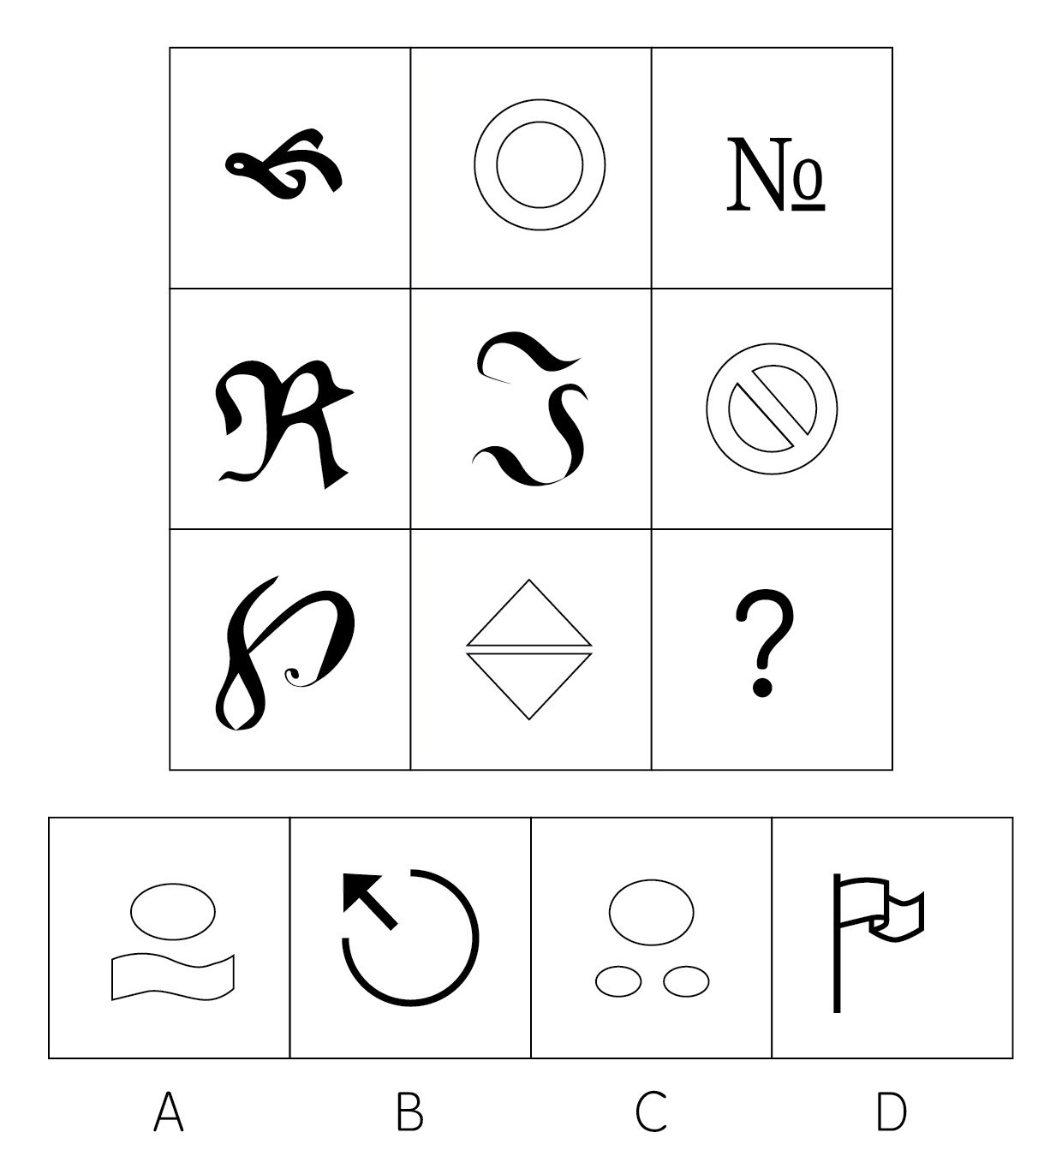

67. (2008辽宁)从所给四个选项中，选择最合适的一个填入问号处，使之呈现一定规律性：
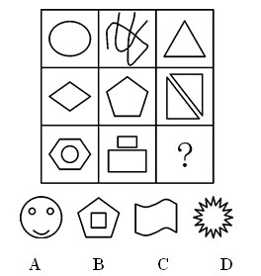

68. (2008辽宁)从所给四个选项中，选择最合适的一个填入问号处，使之呈现一定规律性：
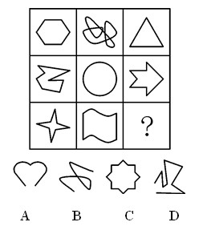

69. (2008江西)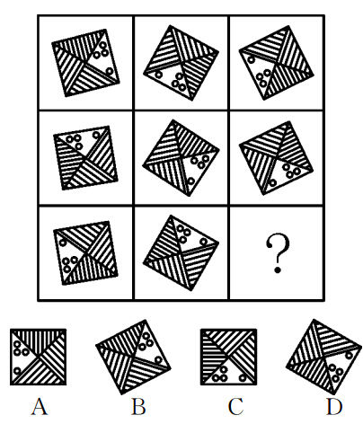

70. (2008江西)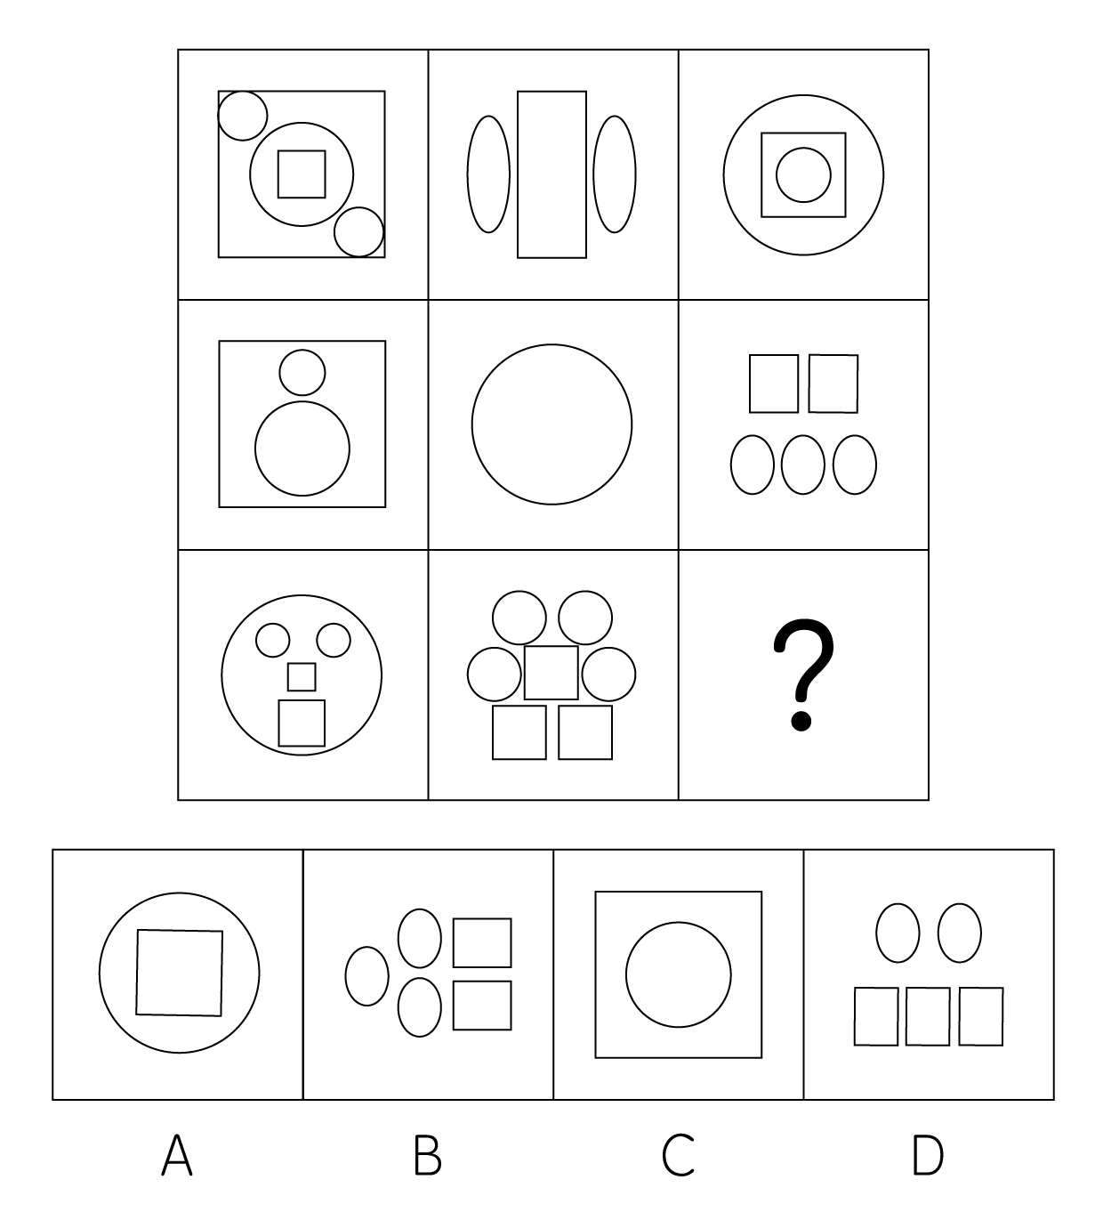

71. (2008辽宁)从所给四个选项中，选择最合适的一个，使之呈现一定规律性：
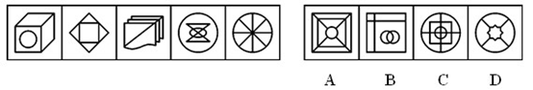

72. (2008辽宁)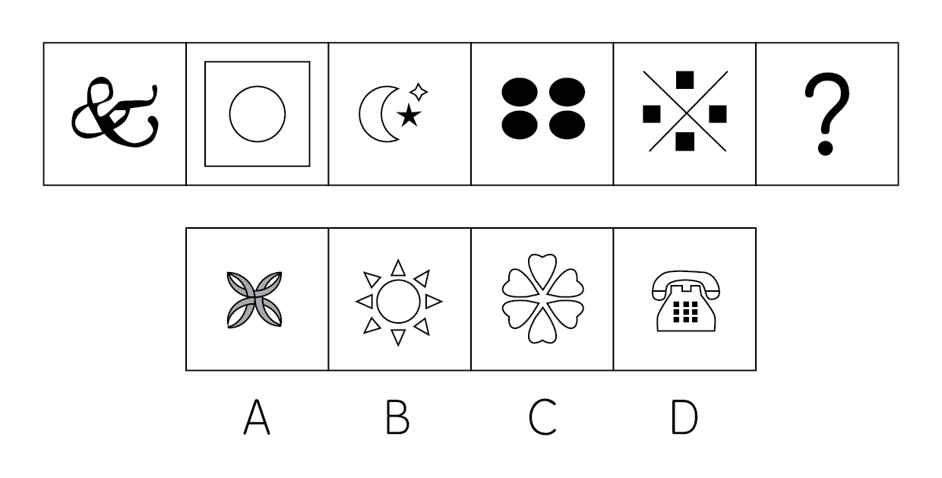

73. (2008辽宁)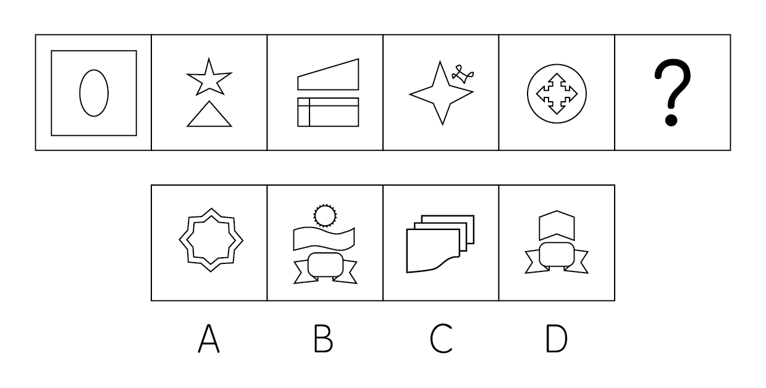

74. (2008辽宁)从所给四个选项中，选择最合适的一个，使之呈现一定规律性：
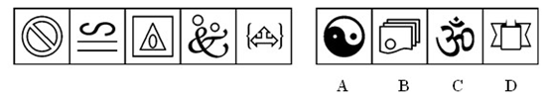

75. (2008辽宁)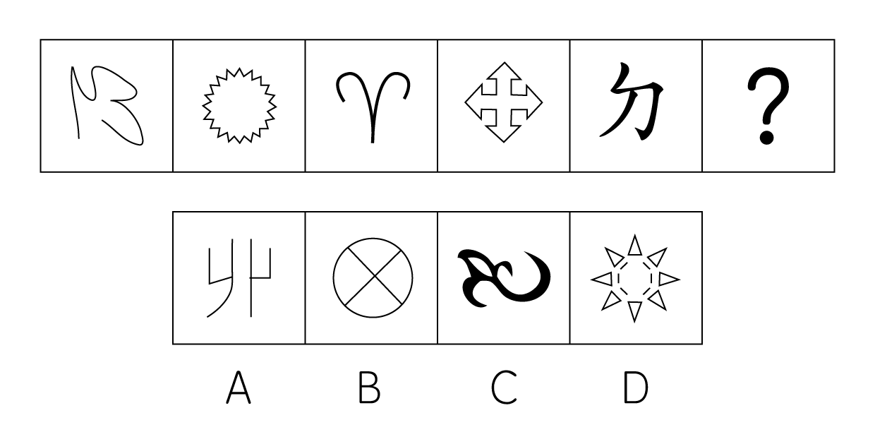

76. (2018江苏)妒富意识：指妒忌别人富有的错误意识。下列属于妒富意识的是：
A. 有极少数人一旦知道某某富了一些，就来找他的麻烦了
B. 不少人和单位即使是正当的经济来源也不愿意对外说
C. 小王新买了一件价值数万元的钻石戒指，同办公室的同事一致认为不好看
D. 有一种观点认为，一些部门和人通过正当渠道先富起来，也可能妨碍共同富裕

77. (2008江西)互文：修辞格式之一。在连续性的话语中，将本应合在一起说的两个词语，分开安排在上下两句中或一句的上下段中，参互成文，合而见义，如“主人下马客在船”，应理解为“主人和客人共同下了马，来到了船上”。下列不属于互文手法的是：
A. 秦时明月汉时关，万里长征人未还
B. 白兔捣药秋复春，嫦娥孤栖与谁邻
C. 孤屿池痕春涨满，小栏花韵午晴初
D. 映阶碧草自春色，隔叶黄鹂空好音

78. (2017江西)公地悲剧：也称公共地悲剧，指享用者都从自己私利出发，争取从中获取更多收益，而付出的代价由大家负担。下列不属于公地悲剧的是：
A. 军备竞赛的双方都面临着一个困境——一方面军事力量不断增加，另一方面国家安全却受到越来越多的威胁
B. 博弈游戏中，任何“赢”的一方都是背离游戏的，任何“输”的一方也都是背离游戏的
C. 一群牧民一同在一块公共草场放牧。不少牧民都想多养羊增加个人收益，结果草场持续退化，直至无法养牛，最终导致所有牧民破产
D. 有的企业把下水道污物、化学物质、放射性污染物和高温废弃物等排放到水体中，将有毒废气排放到大气中

79. (2008江西)对外贸易地理方向：指一个国家或地区进口商品的来源和出口商品的去向，从而反映该国与其他国家或地区之间的经济贸易联系程度。下列属于对外贸易地理方向的是：
A. 2003年，上海合作组织成功举行了一场反恐演习
B. 第一次全国经济普查结束，中国经济总量升至世界第六
C. 海关统计，2004年欧盟成为中国最大的贸易伙伴
D. 中国与欧美纺织品贸易摩擦经多次谈判后最终得到协商解决

80. (2018江苏)认知干预：认知干预的原则认为，一个人的心理活动和心理状态决定于其内在的认知观念，个体心理问题的根源是其头脑中不合理的认知观念，认知干预就是要以正确的理论知识来改变个体的不合理认知。下列不属于认知干预的是：
A. 在实施某项手术前，医护人员以正确的医学和生理学知识告诉病人此项手术是必需和安全的，消除病人的焦虑
B. 学校有计划、按步骤地对学校中有关人员的心理活动、个性特征或他们的心理问题施加影响，使之发生指向预期目标的变化
C. 对于抑郁症患者，给其提供另一种可以解释其观察和经验的概念系统，从而取代其原有的信念
D. 对于渴望提高自身理论水平的在职人员，教师结合其工作实际，向其提供系统的理论知识

81. (2008江西)钳子∶修理工
A. 农民∶土地
B. 士兵∶岗位
C. 粉笔∶教师
D. 学校∶学生

82. (2008江西)南昌∶北京
A. 语言∶汉语
B. 电话∶冰箱
C. 书本∶教师
D. 小说∶人物

83. (2008江西)脊髓∶神经系统
A. 几何∶平面图形
B. 寂寞∶无所事事
C. 法院∶国家机关
D. 山河∶风光秀丽

84. (2008江西)奶粉∶牛奶
A. 麦片∶大麦
B. 毛豆∶绒毛
C. 面粉∶挂面
D. 国家∶王国

85. (2008江西)棉花∶棉田
A. 灯光∶灯火
B. 海滩∶海豚
C. 庙会∶庙宇
D. 茶树∶茶园

86. (2008江西)水∶湖泊
A. 富裕∶休闲
B. 山∶水
C. 营养∶健康
D. 蓝图∶海洋

87. (2008江西)南辕∶北辙
A. 声东∶击西
B. 虚情∶假意
C. 七上∶八下
D. 阳春∶白雪

88. (2008江西)屏幕∶彩屏
A. 时间∶纳米
B. 何首乌∶中药材
C. 酷暑∶空调
D. 青年∶愤青

89. (2008江西)影星∶江西人
A. 蔬菜∶种植
B. 专家∶军人
C. 鼓手∶乐队
D. 社会∶自然

90. (2008江西)潮湿∶干燥
A. 睛朗∶刮风
B. 日出∶日落
C. 高温∶低温
D. 黎明∶黄昏

91. (2008江西)在世界总人口中，男女比例相当，但黄种人是大大多于黑种人的，在其他肤色的人种中，男性比例大于女性。由此可见：
A. 黄种女性多于黑种男性
B. 黄种男性多于黑种女性
C. 黄种男性多于黑种男性
D. 黄种女性多于黑种女性

92. (2008江西)任何一本被所有批评家赞许的作品都被每个文学工作者所读过，并且任何一个读过点什么的人都将谈论到它。任何一个批评家都将赞许推崇他的任何一个人的任一作品。张因铣推崇每位批评家。由此可见：
A. 张因铣写了很多作品
B. 所有的文学工作者都读过张因铣的作品
C. 张因铣作品被所有批评家读过
D. 张因铣所有作品都被所有的文学工作者谈论

93. (2008江西)在某生态区中由于激烈的生存竞争，老年大象的数量在逐年减少，但青年大象的生存、繁殖能力提高了，幼年小象的成活率也大大提高了。照此发展下去，可以预见两年内：
A. 老年大象的数量将少于幼年小象的数量
B. 幼年小象的比例将提高
C. 青年大象的比例将减少
D. 青年大象的比例将增加

94. (2008江西)来自公安机关的资料显示，娱乐圈中有人吸毒，高级知识分子中也有人吸毒，吸毒者中有些人是女性，而抢劫犯中有相当比例的人是吸毒者。由此可见：
A. 高级知识分子中也有抢劫犯
B. 抢劫犯中吸毒者占了大多数
C. 有些抢劫犯可能是女性
D. 有些抢劫犯不是女性

95. (2015云南)小丁说：'只要高局长过目，2006年年度统计报告就不会出错。”小陈说：'如果我和小丁认真负责，高局长就不要过目。”小马说：'高局长审过了2006年年度统计报告，他一眼就看出其中一个统计数字有问题。”假如三人中只有一人说错并且高局长确实看过2006年年度统计报告，那么可以推出：
A. 小马说了假话
B. 小陈说了假话
C. 小丁没有认真负责
D. 小丁或小陈没有认真负责

96. (2008江西)如果国民生产总值提高了并且民众消费心理变化了，那么蔬菜的供应将大幅增加；如果国民生产总值没有提高，或者蔬菜供应将大幅增加，那么城市居民的最低生活将没有保障。如果蔬菜供应大幅增加，那么或者农民增收，或者社会福利增加。而事实上，城市居民的最低生活获得了保障。由此可见：
A. 农民增收了
B. 社会福利增加了
C. 民众的消费心理没有发生变化
D. 民众的消费心理变化了

97. (2008江西)世界上越是经济发展快的国家，人们看表的次数相对也就越多。越是发展缓慢的国家，人们看表的频率也就越低。早些时候，按经济发展速度的排列次序是美国、日本、德国、英国、荷兰、新加坡、意大利、韩国、中国香港、中国台湾……但这些排列总会随着经济的发展而不断变化。据此，我们可以认为：
A. 看表的频率决定经济发展速度
B. 经济发展速度决定看表的频率
C. 早些时候，荷兰人的看表次数超过韩国人
D. 美国人的看表次数总是世界第一

98. (2008江西)今年春运对全市中巴客运车的安全检查后，甲、乙、丙三名交警有如下结论：
甲：所有中巴客运车都存在超载问题。
乙：所有中巴客运车都不存在超载问题。
丙：如意公司的中巴客运车和吉祥公司的中巴客运车都存在超载问题。
如果上述三个结论只有一个错误，则以下哪项一定为真：
A. 如意公司的中巴客运车和吉祥公司的中巴客运车都不存在超载问题
B. 如意公司的中巴客运车和吉祥公司的中巴客运车都存在超载问题
C. 如意公司的中巴客运车存在超载问题，但吉祥公司的中巴客运车不存在超载问题
D. 吉祥公司的中巴客运车存在超载问题，但如意公司的中巴客运车不存在超载问题

99. (2008江西)无论是工业用水还是民用水，现行的水费价格一直偏低。某区推出一项举措，对超出月额定数的用水量，无论是工业用水还是民用水，一律按上调高价收费。这一举措将对该区的节约用水产生重大的促进作用。上述举措要达到预期的目的，以下哪项必须是真的？( )
（1）有相当数量的浪费用水是因为水价格偏低而造成的
（2）有相当数量的用户是因为水价格偏低而浪费用水的
（3）超额用水价格的上调幅度一般地足以对浪费用水的用户产生经济压力
A. （1）、（2）和（3）
B. 仅（1）和（2）
C. 仅（1）和（3）
D. 仅（2）和（3）

100. (2008江西)某教研室要选派一些教师参加一个国际学术研讨会。根据工作安排，必须满足下列几个条件：（1）如果赵老师或者钱老师去，那么孙老师也应该去；（2）负责科研的宗主任必须去；（3）如果钱老师不去，那么李老师去，但是周老师不能去；（4）如果宗主任去，那么周老师也应该去。由此可见：
A. 钱老师、孙老师都应该去
B. 钱老师、孙老师都不应该去
C. 钱老师应该去，孙老师不应该去
D. 孙老师应该去，钱老师不应该去

根据我国农村和城市郊区农业生产结构特征。南方农作物主要为早稻和晚稻，北方主要为小麦和玉米，大中城市郊区主要以蔬菜为主。2005年，南方早、晚稻每公顷平均年产值为1.23万元，北方小麦和玉米每公顷年产值为1.04万元，大中城市郊区蔬菜每公顷平均年产值为3.89万元。按照现行征地补偿最高标准30倍，南方每公顷耕地的最高征地补偿为36.9万元，北方每公顷耕地的最高征地补偿为31.2万元，大中城市郊区每公顷耕地最高征地补偿为116.7万元。根据国家农调队统计数据，2005年农户人均从耕地（即种植业）中获得的纯收入为1098元，农户人均耕地面积为0.14公顷，即每公顷耕地的纯收入为7842元。以预期寿命70岁计算，农民一生从1公顷耕地中获得的纯收入为54.89万元，这还没有考虑农产品价格上涨因素和土地增值、保值因素（即70年后土地还可以用于农业生产）。在实际征地时，通常不按最高标准进行补偿，大中城市郊区也仍然以价值较低的粮食作物产值作为补偿依据。因此，我国目前征地补偿严重偏低。
101. (2008江西)以2005年的种植业产值估算北方农村每公顷耕地的实际征地补偿，结果如何？
A. 等于116.7万元
B. 等于36.9万元
C. 等于31.2万元
D. 低于31.2万元

102. (2008江西)2005年，农民户均（假设为三口之家）从耕地中获得的纯收入为多少元？
A. 7842
B. 5663
C. 3294
D. 1098

103. (2008江西)下列说法错误的是：
A. 与农民从耕地上取得的收入相比，农民所得征地补偿偏低
B. 2005年，大中城市郊区农户人均从耕地中获得的纯收入为1098元
C. 按照现行征地补偿最高标准，南方地区农村的征地补偿高于北方
D. 大中城市郊区农民从耕地上取得的产值高于南方及北方农村

104. (2008江西)农民从耕地上取得的收入相比，实际得到的征地补偿偏低最严重的地方是：
A. 北方农村
B. 南方农村
C. 大中城市郊区
D. 小城市郊区

105. (2008江西)2005年，大中城市郊区蔬菜每亩平均产值是南方早、晚稻每亩年均产值的约多少倍？
A. 3.16
B. 4.2
C. 4.52
D. 5.08

总体看来，2004年世界各国的石油探明储量基本变化不大。但是由于B.P公司修正了前苏联、哈萨克斯坦、伊朗、利比亚和苏丹等国的数据，特别是哈萨克斯坦从12亿吨修正到54亿吨，从而使各国在全球石油储量分布中所占的比例发生了一些变化。尽管如此这并没有影响到欧佩克在全球石油储量中的地位，其石油储量约占全球的74.9％。若从地区来看，中东石油资源最为集中，占全球的61.7％，其中仅沙特阿拉伯就达22.1％，占世界石油储量的l／5以上，其次是伊朗（11.1％）、伊拉克（9.7％）、科威特（8.3％）和阿联酋（8.2％）。在中南美地区、石油储量最多的是委内瑞拉（占世界的6.5％）在该地区占有4／5的石油资源。在欧洲及前苏联地区，修正后前苏联的石油储量占世界的6.1％，哈萨克斯坦占世界的3.3％。
其后是挪威（0.8％）和阿塞拜疆（0.6％）。在非洲，修正后利比亚所占的份额达到了3.3％，其次是尼日利亚（3.0％）、阿尔及利亚（1.0％），苏丹修正后也从0.1％升高到了0.5％。北美三国，美国、加拿大和墨西哥的石油储量份额分别为2.5％、1.4％和1.2％。在亚太地区，石油储量最多的是中国，占世界的1.4％，其次是印度、印度尼西亚和马来西亚，均在0.4％～0.5％之间。
2004年世界石油产量达38.68亿吨，比上年增长了4.5％。欧佩克的产量增长了7.7％达到15.88亿吨，从而继续赢得市场份额。伊拉克（增长了50.8％）和委内瑞拉（增长了13.8％）的供应有所反弹，但仍低于先前的最高水平。沙特阿拉伯的产量达到5.06亿吨，增长了3.7％，创历史新高。中东其他产油国产量也分别有所提高，伊朗增长了2.3％，达到2.03亿吨；阿联酋增长了5.2％，达到1.26亿吨；科威特增长了8.7％，达到1.20亿吨。俄罗斯也比上年增长了8.9％，达4.58亿吨。而美国由于墨西哥湾飓风的影响，产量下降了2.5％，但仍达3.30亿吨，排名其后的是伊朗和墨西哥（1.91亿吨）。石油产量居世界第六位的是中国，达1.75亿吨。
106. (2008江西)根据上文的数据推算，2004年全球石油探明储量约为多少亿吨？
A.
B.
C.
D.

107. (2008江西)关于石油储量，下列说法正确的是：
A. 因部分国家的数据作了修正，2004年世界各国石油探明储量发生了很大变化
B. 由于委内瑞拉的石油储量占4/5。因此其石油储量比仅占1/5的沙特阿拉伯多
C. 中南美地区的石油储量约占世界的8.12％
D. 从2004年的数据来看，美国的石油储量低于中国

108. (2008江西)下列哪个图形阴影部分的比例可以近似表示中东五国（沙特阿拉伯、伊朗、伊拉克、科威特和阿联酋）石油储量占世界石油储量的份额？

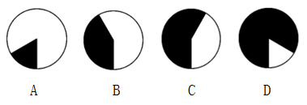?

109. (2008江西)2003年阿联酋的石油产量比科威特( )。
A. 高
B. 低
C. 一样
D. 无法判断

110. (2008江西)关于石油产量，下列说法错误的是：
A. 2004年伊拉克石油产量有较高的增长
B. 2004年俄罗斯的石油产量位列世界第一
C. 除沙特和伊朗外，2004年中国石油产量分别比阿联酋和科威特的石油产量高
D. 尽管2004年美国石油产量下降。但仍在世界上排为第三大产油国

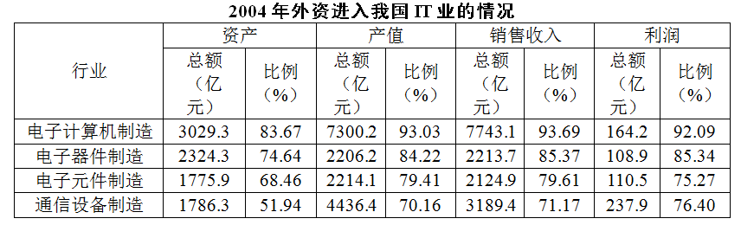
111. (2008江西)2004年，在我国的电子计算机制造业中，外资企业的产值约是其他企业的多少倍？
A. 8
B. 10
C. 13
D. 16

112. (2008江西)2004年，我国通信设备制造业的资产总额约为多少亿元？
A. 3439
B. 3029
C. 2324
D. 1786

113. (2008江西)2004年，在我国的各IT分行业中，外资企业资产利润率最高的是：
A. 电子计算机制造
B. 电子器件制造
C. 电子元件制造
D. 通信设备制造

114. (2008江西)总体上说，在我国的各IT分行业中，2004年外资企业控制程度较低的是：
A. 电子计算机制造
B. 电子器件制造
C. 电子元件制造
D. 通信设备制造

115. (2008江西)下列关于2004年外资进入我国IT业情况的说法错误的是：
A. 从市场份额和生产规模来看，外资企业对我国IT业的控制程度较高
B. 在我国的各IT分行业中，外资企业的销售收入利润率高于其他企业
C. 在我国的各IT分行业中，外资企业的资产利润率高于其他企业
D. 外资企业的产值、销售收入、利润在我国IT业中的比重都在70％以上

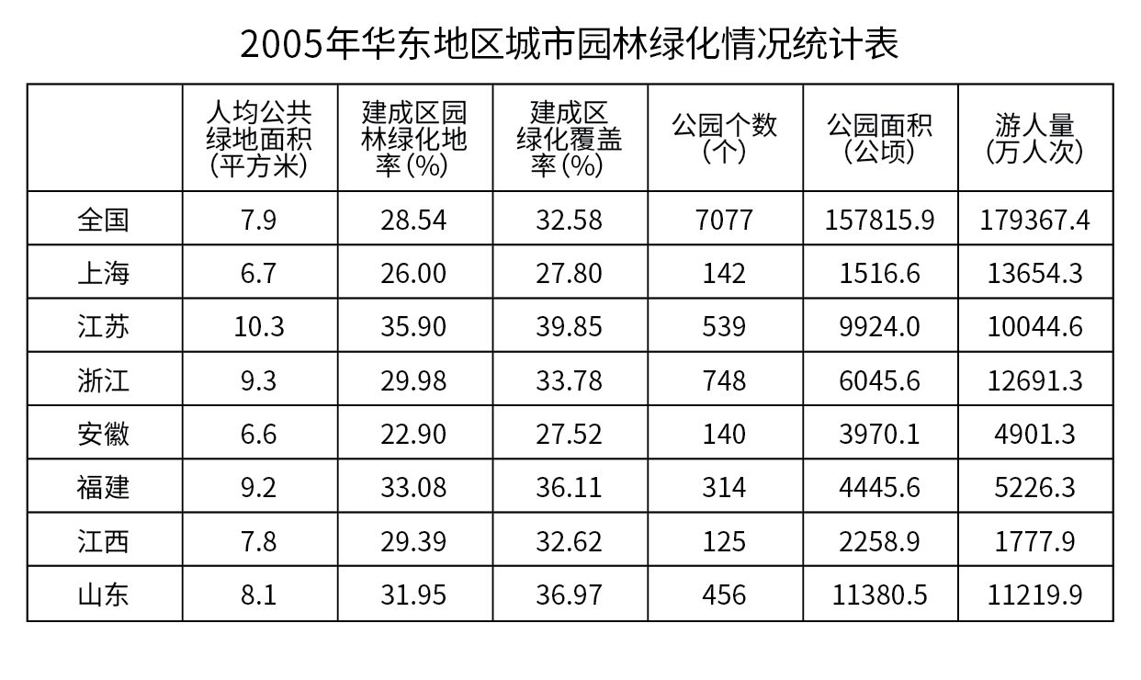
116. (2008辽宁)2005年全国大约有660个城市，每个城市约有多少个公园？
A. 11
B. 15
C. 17
D. 18

117. (2008辽宁)在2005年华东六省一市中，建成区园林绿地率、建成区绿化覆盖率这两项低于全国平均值的有：
A. 浙江、江西
B. 江苏、安徽
C. 上海、安徽
D. 福建、山东

118. (2008辽宁)2005年华东六省一市，人均公共绿地面积超过全国平均值的有几个省市？（ ）
A. 7
B. 5
C. 4
D. 3

119. (2008辽宁)2005年华东六省一市平均每个公园面积超过20公顷的有几个省市？（ ）
A. 2
B. 4
C. 5
D. 6

120. (2008辽宁)下列关于2005年城市园林绿化统计分析中，正确的有几项？（Ⅰ）华东六省一市的建成区园林绿化地率平均值约为30％。（Ⅱ）华东地区的公园个数最多和最少的分别是浙江省和江西省。（Ⅲ）上海市的游人量高于华东地区的其他六省。
A. 0
B. 1
C. 2
D. 3

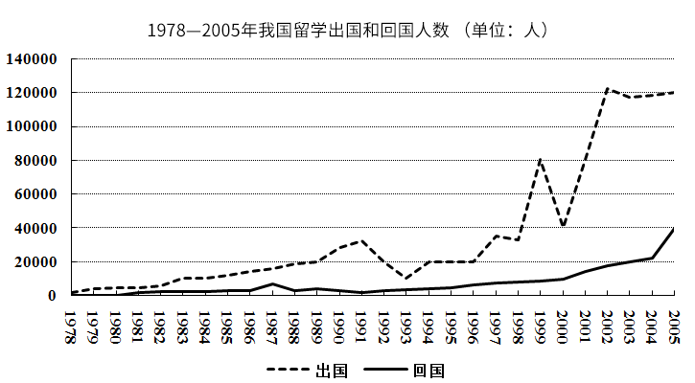1978~2005年我国留学出国和回国人数（单位：人）
121. (2008辽宁)留学出国人数与回国人数是否都有逐渐增加趋势？
A. 前者没有，后者有
B. 前者有，后者没有
C. 都有
D. 都没有

122. (2008辽宁)1990~2005年的各年中，留学出国与回国人数之比最小约是：
A. 1∶1
B. 2∶1
C. 3∶1
D. 4∶1

123. (2008辽宁)留学出国人数波动最大的时期是：
A. 1989~1992年
B. 1990~1994年
C. 2001~2005年
D. 1999~2002年

124. (2008辽宁)2005年与2000相比，留学出国人数增加了约多少人？
A. 6000
B. 80000
C. 85000
D. 90000

125. (2008辽宁)下列说法正确的是：
A. 进入新世纪以来，留学出国人员的回国人数明显增多
B. 改革开放以来，留学出国人员的回国人数逐年增加
C. 2000年~2005年期间，留学出国人数有减少趋势
D. 从1980~2005年这一期间，并非每一年的留学出国人数都比回国人数多

参考答案与解析
第一部分 客观题
一、单选题
第1题
【知识点】 毛泽东思想与中国特色社会主义理论体系
【答案】 A
【解析】 本题考查十七大报告。党的十七大报告指出，新时期最鲜明的特点是改革开放，新时期最显著的成就是快速发展，新时期最突出的标志是与时俱进。因此，选择A选项。
【来源】 2008年江西公务员考试《行测》真题第1题

第2题
【知识点】 科技常识其它
【答案】 D
【解析】 本题考查生活常识。网络道德礼仪是用于规范网络行为的社会和技术方针的基本协议。它既是保证网上人们正常交往和相互理解的重要手段，也是判别网民是否文明礼貌的行为标准。故选D。
【来源】 2008年江西公务员考试《行测》真题第2题

第3题
【知识点】 历史常识（其它）
【答案】 C
【解析】 本题考查历史常识。十六大报告指出：“必须尊重劳动、尊重知识、尊重人才、尊重创造，这要作为党和国家的一项重大方针在全社会认真贯彻。”社会的一切发展和进步最终都要靠劳动来实现，所以劳动在其中居于核心和基础的地位。故选C。
【来源】 2008年江西公务员考试《行测》真题第3题

第4题
【知识点】 宪法
【答案】 B
【解析】 本题考查法律常识。A选项隐私权是指自然人享有的私人生活安宁与私人信息秘密依法受到保护，不被他人非法侵扰、知悉、收集、利用和公开的一种人格权，侵犯隐私权是行为人将别人的隐私公之于众。B选项信自由和通信秘密受法律的保护。除因国家安全或者追查刑事犯罪的需要，由公安机关或者检察机关依照法律规定的程序对通信进行检查外，任何组织或者个人不得以任何理由侵犯公民的通信自由和通信秘密。”收发员隐匿、毁弃他人邮件的行为，是侵犯公民通信自由权利的表现。C选项侵犯通信秘密，是行为人好奇心太重，看了信件的内容。D选项没有体现。故选B。
【来源】 2008年江西公务员考试《行测》真题第4题

第5题
【知识点】 宪法
【答案】 B
【解析】 本题考查法律常识。A选项错误。B选项我国《宪法》第62条规定：全国人民代表大会行使下列职权：（一）修改宪法；……（十四）决定战争和和平的问题……。C选项错误。D选项错误。故选B。有疑问要解答，请在公众号“一起学公基”留言。
【来源】 7.03今日作业-常识判断第9题,09.25今日作业-常识判断第14题,2008年江西公务员考试《行测》真题第5题,3.12今日作业-常识判断第14题,3.19今日作业-常识判断第14题,7.9今日作业-常识判断第14题

第6题
【知识点】 经济法
【答案】 D
【解析】 本题考查《广告法》。《广告法》规定，广告中对商品的性能、产地、用途、质量、价格、生产者、有效期限、允诺或者对服务的内容、形式、质量、价格、允诺有表示的，应当清楚、明白……”标明产地的茶叶广告符合上述条款。因此，选择D选项。
【来源】 2008年江西公务员考试《行测》真题第6题

第7题
【知识点】 宪法
【答案】 C
【解析】 本题考查法律常识。A选项《宪法》第九条规定：“矿藏、水流、森林、山岭、草原、荒地、滩涂等自然资源，都属于国家所有，即全民所有；由法律规定属于集体所有的森林和山岭、草原、荒地、滩涂除外……”由此可知，矿藏和水流只能归国家所有。B选项错误。C选项正确。D选项错误。故选C。有疑问要解答，请在公众号“一起学公基”留言。
【来源】 2008年江西公务员考试《行测》真题第7题

第8题
【知识点】 法理学
【答案】 D
【解析】 本题考查法律常识。A选项义务性规则是必须做某事。B选项授权性规则是可以做某事。C选项禁止性规则是不得做某事。D选项正确，法律规则从其内容上可以将其划分为授权性规则、义务性规则和权义复合规则。兼具权利和义务两重性的规则，就是权义复合规则。其主要特点在于：一方面主体按规则可作出或不作出一定行为；另一方面作出或不作出这种行为也是该主体无可转移或推脱的义务。公务员有权对机关工作和领导人提出批评和建议，也有义务对机关工作和领导人提出批评和建议，所以题中条款属于权义复合规则。故选D。有疑问要解答，请在公众号“一起学公基”留言。
【来源】 2008年江西公务员考试《行测》真题第8题

第9题
【知识点】 公共管理常识
【答案】 D
【解析】 本题考查管理常识。社会监督是指非执政党和非国家机关对行政活动的监督。司法监督，是指公安、检察、审判机关的监督。行政监督是指行政主体依法定职权，对相对方进行监督的行政行为。财务监督是对财务活动合法性、效益性的监察和督导，主要是国家审计机关对国家的财政金融机构和企业事业组织财务收支情况的审计活动。故选D。
【来源】 2008年江西公务员考试《行测》真题第9题

第10题
【知识点】 民法
【答案】 A
【解析】 本题考查法律常识。A选项单方法律行为指基于当事人一方的意思表示就可以发生法律效力的民事法律行为。遗嘱的生效要件有三：一是遗嘱人有遗嘱能力；二是遗嘱人的意思表示无瑕疵；三是遗嘱的内容合法并且不违背社会公共利益。因此，遗嘱的生效不以继承人的意思表示为要件，仅有遗嘱人单方意思表示即可发生法律效力。B选项定提供定金成立定金合同，属于双方行为。C选项代理行为有代理人和被代理人双方，也属于双方行为。D选项缴纳个人所得税属于履行义务，属于行政法范畴。故选A。有疑问要解答，请在公众号“一起学公基”留言。
【来源】 2008年江西公务员考试《行测》真题第10题

第11题
【知识点】 行政法
【答案】 B
【解析】 本题考查我国法律渊源。一般法律渊源有：①宪法②法律③行政法规与部门规章④地方性法规、地方规章、自制条例、单行条例。特殊渊源有：①法律解释②国际条约、惯例。司法判例不是我国法律的渊源。因此，选择B选项。
【来源】 2008年江西公务员考试《行测》真题第11题

第12题
【知识点】 行政法
【答案】 D
【解析】 本题考查行政行为。羁束行政行为指法律明确规定了行政行为的范围、条件、程度、方法等，行政机关没有自由选择的余地，只能严格依照法律作出的行政行为。税务机关依照法定的税种、税率对某企业征税的行为属于羁束行政行为。故选D。有疑问要解答，请在公众号“一起学公基”留言。

【来源】 2008年江西公务员考试《行测》真题第12题

第13题
【知识点】 宪法
【答案】 D
【解析】 本题考查法律常识。A选项正确。B选项正确。C选项正确。D选项人民法院是我国的审判机关，不是法律监督机关。我国的法律监督机关是人民检察院。故选D。
【来源】 2008年江西公务员考试《行测》真题第13题

第14题
【知识点】 行政法
【答案】 C
【解析】 本题考查国务院机构设置。《国务院行政机构设置和编制管理条例》第六条规定，“国务院直属机构主管国务院的某项专门业务，具有独立的行政管理职能。”国家税务总局是国务院主管税收工作的正部级直属机构。因此，选择C选项。
【来源】 2008年江西公务员考试《行测》真题第14题

第15题
【知识点】 法律常识（其它）
【答案】 A
【解析】 本题考查法律常识。A选项用益物权是物权的一种，是指非所有人对他人之物所享有的占有、使用、收益的排他性的权利。依据为《中华人民共和国物权法》第一百一十七条规定：用益物权人对他人所有的不动产或者动产，依法享有占有、使用和收益的权利。其大分类主要有地上权、地役权、典权、用益权。具体有土地承包经营权、建设用地使用权、宅基地使用权、地役权、自然资源使用权（海域使用权、探矿权、采矿权、取水权和使用水域、滩涂从事养殖、捕捞的权利）等。B选项质押权属于担保物权。C选项留置权属于担保物权。D选项质押权属于担保物权。故选A。有疑问要解答，请在公众号“一起学公基”留言。
【来源】 2008年江西公务员考试《行测》真题第15题,2008年辽宁公务员考试《行测》真题第6题,2018年7月27日河北省石家庄市晋州市环保局劳务派遣考试《行政职业能力测验》第18题

第16题
【知识点】 行政法
【答案】 A
【解析】 本题考查《公务员法》。根据《公务员法》第九十条规定，公务员对定期考核定为不称职不服的，可以自知道该人事处理之日起三十日内向原处理机关申请复核。因此，选择A选项。
【来源】 2008年江西公务员考试《行测》真题第16题

第17题
【知识点】 经济法
【答案】 D
【解析】 本题考查法律常识。《反不正当竞争法》第八条规定：“经营者不得采用财物或者其他手段进行贿赂以销售或者购买商品。在账外暗中给予对方单位或者个人回扣的，以行贿论处；对方单位或者个人在帐外暗中收受回扣的，以受贿论处。经营者销售或者购买商品，可以以明示方式给对方折扣，可以给中间人佣金。经营者给对方折扣、给中间人佣金的，必须如实入账。接受折扣、佣金的经营者必须如实入账。”题中崔某安排旅游和缴纳赞助费的行为构成商业贿赂行为。故选D。
【来源】 2008年江西公务员考试《行测》真题第17题,2008年辽宁公务员考试《行测》真题第9题

第18题
【知识点】 经济法
【答案】 C
【解析】 本题考查法律常识。《消费者权益保护法》规定，消费者在购买使用商品和接受服务时享有人身财产安全不受损害的权利。消费者因购买使用商品或者接受服务受到人身财产损害时，享有依法获得赔偿的权利。经营者应当保证其提供的商品或者服务符合保障人身财产安全的要求。故选C。
【来源】 2008年江西公务员考试《行测》真题第18题,2008年辽宁公务员考试《行测》真题第10题

第19题
【知识点】 诉讼法
【答案】 D
【解析】 本题考查法律常识。《民事诉讼法》规定起诉必须符合下列条件：原告是与本案有直接利害关系的公民、法人和其他组织；有明确的被告；有具体的诉讼请求、事实和理由；属于人民法院受理民事诉讼的范围和受诉人民法院管辖。A选项属于提起民事诉讼的条件。B选项属于提起民事诉讼的条件。C选项属于提起民事诉讼的条件。D选项不属于提起民事诉讼的条件。故选D。有疑问要解答，请在公众号“一起学公基”留言。
【来源】 2008年江西公务员考试《行测》真题第19题

第20题
【知识点】 经济法
【答案】 B
【解析】 本题考查法律常识。A项，不当选，“霸王条款”是指经营者单方面制定的逃避法定义务、减免自身责任的不平等格式合同、通知、声明和店堂告示或者行业惯例等。超市的“购物须知”属于霸王条款，所以无效。B项，当选，消费者在超市购物，形成买卖法律关系，即买卖合同。《合同法》第39条第2款规定，格式条款是当事人为重复使用而预先拟定并在订立合同时未与对方协商的条款。第40条规定，提供格式条款一方免除其责任、加重对方责任、排除对方主要权利的，该条款无效。题干中，超市的购买须知属于格式合同，且是为了免除自身责任，故该合同无效。C项，不当选，《合同法》第40条规定，提供格式条款一方免除其责任、加重对方责任、排除对方主要权利的，该条款无效。D项，不当选，《产品质量法》第40条第1款规定，售出的产品有下列情形之一的，销售者应当负责修理、更换、退货；给购买产品的消费者造成损失的，销售者应当赔偿损失：（一）不具备产品应当具备的使用性能而事先未作说明的；（二）不符合在产品或者其包装上注明采用的产品标准的；（三）不符合以产品说明、实物样品等方式表明的质量状况的。该超市的规定违背了《产品质量法》，应属无效。因此本题选B。
【来源】 2008年江西公务员考试《行测》真题第20题,2008年辽宁公务员考试《行测》真题第11题

第21题
【知识点】 意图判断
【答案】 A
【解析】 意图判断题。
文段先讲黄河水资源过度开发利用导致黄河“闹水荒”及用水短缺，接着通过具体数据进行论证，最后得出结论，“黄河支持流域社会经济发展的功能已到极限”。文段为“分-总”结构，主要讲黄河水资源过度开发利用导致其支持流域社会发展的功能已达极限。对比选项，A项是文段重点的同义替换。
B项、D项针对的是文段分论部分的内容，不是文段重点。C项“很快终结”夸大文意，与文段重点不符。
因此本题选A。
【来源】 2008年江西公务员考试《行测》真题第21题,2015年安徽省亳州市涡阳县事业单位考试《职业能力倾向测验》真题第77题,2015年四川省成都市简阳市事业单位考试《职业能力倾向测验》第39题

第22题
【知识点】 主旨概括
【答案】 D
【解析】 主旨概括题。找主旨句，对比选项。
文段先讲儿童时代的食品选择和饮食习惯将会影响人的一生，接着通过收集的证据进行论证，最后讲目前食品和饮料的构成及电视上儿童食品广告给儿童的长期身体健康带来很大危险。文段为“分-总”结构，主要讲目前的食品和饮料的构成及电视上的儿童食品广告给儿童的长期身体健康带来很大危险。对比选项，D项是文段重点的同义替换。
因此本题选D。
【来源】 2008年江西公务员考试《行测》真题第22题,2015年安徽省亳州市涡阳县事业单位考试《职业能力倾向测验》真题第76题

第23题
【知识点】 词语理解
【答案】 A
【解析】 词语理解题。
定位原文，“活了一千年的生命”出现在文段第二句。分析“活了一千年的生命”上下文语境。上文讲莫高窟历史悠久，后文讲莫高窟“一千年而始终活着，血脉畅通”“一代又一代艺术家前呼后拥向它们奔去……”，说明这种艺术对人们产生了长久的吸引力。对比选项，A项符合上述语境。
因此本题选A。
【来源】 2008年江西公务员考试《行测》真题第23题

第24题
【知识点】 细节理解
【答案】 B
【解析】 细节理解题。
由“禽鸟都在歌舞，连繁花都裹卷成图案”可见形象生动，由“雕塑都有脉搏和呼吸，挂着千年不枯的吟笑和娇嗔”可见其逼真，由“这里的每一个场面，都非双眼能够看尽”可见场面宏伟，由“这里没有重复……没有刻板”可见有创新。通过分析可知，文段描写对象特点为形象生动、逼真、场面宏伟、有创新。对比选项，B项符合以上描写对象的特点。
因此本题选B。
【来源】 2008年江西公务员考试《行测》真题第24题

第25题
【知识点】 主旨概括
【答案】 A
【解析】 主旨概括题。找主旨句，对比选项。
文段先以蜘蛛侠的台词引出“责任”话题，接着指出明星代言虚假广告获利就应该追诉其责任，最后指出虚假代言广告的有些明星可以豁免责任并举例说明。文段围绕明星代言虚假广告的责任展开论述，主要讲明星代言虚假广告是否要承担法律责任。对比选项，A项与文段重点相符。
因此本题选A。
【来源】 2008年江西公务员考试《行测》真题第25题

第26题
【知识点】 细节理解
【答案】 D
【解析】 细节理解题。通读文段，定位原文。
定位原文，“马德里反恐国际峰会探索国际反恐新途径”出现在文段第二句开头。根据“通过全球合作”及“以多边主义彻底取代单边主义”“只有合作，才可能真正促进国际社会的民主和安全”可知，之前反恐斗争没有做到“合作”，推行的是单边主义，导致反恐失败，这是探索新途径的根本原因。对比选项，D项符合上述语境。
因此本题选D。
【来源】 2008年江西公务员考试《行测》真题第26题

第27题
【知识点】 语句填空
【答案】 A
【解析】 语句填空题。
根据话题一致原则，横线处应照应下文内容。下文主要讲“西方各国”收藏有“埃及文物”，由“具有讽刺意味的还有……”可知，“西方各国”收藏的“埃及文物”并非通过正当途径获得。对比选项，A项符合上述语境。
因此本题选A。
【来源】 2008年江西公务员考试《行测》真题第27题

第28题
【知识点】 意图判断
【答案】 D
【解析】 意图判断题。
文段先讲鲨鱼表皮多呈单调的灰色似乎是为自我保护，接着以表示转折的关联词“但”指出，事实并非如此，并进行解释说明，最后揭示鲨鱼体色保持灰色的原因。文段围绕鲨鱼保持单调的体色展开叙述，重点揭示鲨鱼因为生理机制原因才保持单调体色。对比选项，由鲨鱼只能看到一种颜色，所以它会以为世界就是一种颜色，可以推出A项。鲨鱼只能看到灰色便认为世界是灰色的，可得出单纯的人自己单纯便会以为世界也都是单纯的，但世界是复杂的，这样可能会造成严重后果，也可能不会造成严重后果，据此可以推出B项、C项。因为鲨鱼保持单调体色只是个例，由其并不能推出人和其他动物也是如此，D项与文段寓意不符。
因此本题选D。
【来源】 2008年江西公务员考试《行测》真题第28题

第29题
【知识点】 词语理解
【答案】 A
【解析】 分析文段可知，“冰雪”一词与文段的主旨密切相关，且被赋予了更深层次的含义。“冰雪”在文段中有两层含义：①“冰雪”暗示了李陵远离故土，最后客死在北方；②李陵一直生活在叛国的阴影中，这是“一个蒙羞的灵魂”，“冰雪”象征着他所承受的冷眼、指责和叛变罪名，A选项是字面含义，理解错误，故本题选择选A选项
【来源】 2008年江西公务员考试《行测》真题第29题

第30题
【知识点】 主旨概括
【答案】 D
【解析】 主旨概括题。找主旨句，对比选项。
文段先讲拉米认为中国加入世贸组织后“中国经济的增长有利于所有人”，接着讲分析专家认为“一个富裕的中国是维护世界和平的重要力量”，意即中国经济增长对世界来说是好事，最后以表示递进的关联词“更”强调，那些为中国成功而忧虑的人“更应为中国经济的增长是否会急剧减速而担心”。文段围绕“中国经济的增长”展开论述，由此可知文段的核心即议题就是“中国经济的增长”。对比选项，D项与文段议题相符。
因此本题选D。
【来源】 2008年江西公务员考试《行测》真题第30题

第31题
【知识点】 意图判断
【答案】 B
【解析】 意图判断题。
文段先介绍巴拿马病的学名为香蕉枯萎病，随后介绍其病因、繁殖地点及对香蕉树的影响。接着讲食用香蕉的安全性与该病无关。最后给出控制该病蔓延的方法是选育优良品种、推行标准化生产等技术。文段属于“分析问题-解决问题”的“分-总”结构，重点是对策，即选育优良品种、推行标准化生产、综合应用各种病虫害防治措施等多项配套技术。对比选项，B项是对文段重点的全面概括。
因此本题选B。
【来源】 2008年江西公务员考试《行测》真题第31题,2015年广东省江门市事业单位考试《职业能力倾向测验》真题第52题

第32题
【知识点】 细节理解
【答案】 A
【解析】 细节理解题。通读文段，定位原文。
A项，根据文段中“周朝时双方就各设5个兵卒”可知，当时两方加起来共有10个卒子，而非有5个，属于曲解文意。
B项对应“至南北朝，因周武帝亲撰《象经》使象棋逐渐流行”，符合文意。
C项对应“以双方分别用黑色和白色的棋子围攻对方、以吃子多少定胜负”，符合文意。
D项对应“明清以后，棋坛名将辈出，棋谱大量刊行流传到世界上多个国家和地区”，符合文意。
因此本题选A。
【来源】 2008年江西公务员考试《行测》真题第32题

第33题
【知识点】 主旨概括
【答案】 B
【解析】 主旨概括题。找主旨句，对比选项。
文段先讲民诉法规定的二审终审原则，接着讲检察院以新证据为由提出抗诉从而引发再审程序并最终定案容易产生的不良后果，最后以表示因果关系的关联词“因此”得出结论，“检察机关以发现新证据为由提起抗诉是不妥的”。
文段重点在“因此”之后，主要讲检察机关以发现新证据为由提起抗诉是不妥的。
对比选项，B项与文段主旨相符。
因此本题选B。
【来源】 2008年江西公务员考试《行测》真题第33题

第34题
【知识点】 主旨概括
【答案】 C
【解析】 主旨概括题。找主旨句，对比选项。
文段共两部分：第一部分是观点，冒号后面是具体实现方式。
故文段为“总-分”结构，主要讲传统农业生产方式需要完整保留中国的农业生产文化。
对比选项，C项与文段重点相符。
因此本题选C。
【来源】 2008年江西公务员考试《行测》真题第34题

第35题
【知识点】 细节理解
【答案】 B
【解析】 细节理解题。通读文段，定位原文。
A项，由文段中“是否……是否……”及“这没有任何逻辑上的差别”可知，A项是文段批驳的观点，属于曲解文意。
B项对应“是否因为中国的企业借贷有坏账就停止银行的贷款业务，将银行的信贷风险都转移给消费者？”，B项符合文义。
C项、D项由文段中“是否……是否……”及“这没有任何逻辑上的差别”可知，C项、D项是文段批驳的观点，属于曲解文意。
因此本题选B。
【来源】 2008年江西公务员考试《行测》真题第35题

第36题
【知识点】 实词辨析
【答案】 D
【解析】 实词辨析题。先寻找提示性信息，再对比选项。
根据“铿锵的足迹”可知，该空应体现足迹深而有力这一含义。“留”“写”“印”均体现不出“足迹”深，不符合文意，排除A项、B项和C项。而“刻”指雕，用刀子挖，强调深而有力，符合文意。锁定答案D项。
验证第二空。“铸”指铸造雕像，符合文意。
因此本题选D。
【来源】 2008年江西公务员考试《行测》真题第36题

第37题
【知识点】 虚词辨析
【答案】 C
【解析】 虚词辨析题。
根据“一定能够……”可知，前文的“团结一心”、“奋斗”、“取得……成效”是后文“使社会主义新农村……成为……民心工程”的充分条件。辨析选项，“如果……就……”表示假设关系；“才能”与后文“一定能够”语义重复，且“只有……才……”表示必要条件；“倘使”表示假设关系，且与“也就”搭配不当。三者均不符合文意，排除A项、B项和D项。而“只要……就”表示充分条件，符合文意。
因此本题选C。
【来源】 2008年江西公务员考试《行测》真题第37题

第38题
【知识点】 实词辨析
【答案】 A
【解析】 实词辨析题。先寻找提示性信息，再对比选项。
突破口在第二空。根据“放眼世界、海纳百川”可知，该空应体现吸纳外来事物，为己所用这一含义，“吸收”符合文意。“改造”“创新”均体现改变旧的，创造新的，不符合文意，排除B项、C项和D项。锁定答案A项。
验证第一空。“引进”是“消化”“吸收”的前提，符合文意。
因此本题选A。
【来源】 2008年江西公务员考试《行测》真题第38题

第39题
【知识点】 实词辨析
【答案】 B
【解析】 实词辨析题。先寻找提示性信息，再对比选项。
突破口在第二空。文段讨论农民工权益问题，“爱护”指爱惜保护，比“保护”多一层爱惜之情，更能体现对于农民工这一弱势群体的关爱，排除C项和D项。
再看第一空。“保护”与“爱护”语义重复，排除A项。而“珍惜”指珍重爱惜，与“爱护”构成并列关系，符合文意。
因此本题选B。
【来源】 2008年江西公务员考试《行测》真题第39题

第40题
【知识点】 实词辨析
【答案】 A
【解析】 实词辨析题。先寻找提示性信息，再对比选项。
第一空，根据“文明人”“不幸全被这几缕血痕抹杀了”可知，文段第二句为反语，暗含强烈的讽刺意味，第一空应填入积极感情倾向词。“罪行”“暴行”“罪恶”均体现消极感情色彩，不符合文意，排除B项、C项和D项。而“伟绩”体现积极感情色彩，符合文意。锁定答案A项。
验证第二空，“武功”指军事方面的功绩，体现积极感情色彩，符合文意。
因此本题选A。
【来源】 2008年江西公务员考试《行测》真题第40题

第41题
【知识点】 综合考察
【答案】 B
【解析】 实词辨析题。先寻找提示性信息，再对比选项。
文段行文优美，用词偏书面化。对比“缓缓”与“慢慢”，“缓缓”书面语风格更浓，展现云团在天空中缓慢蠕行的画面，与“慢慢”相比更加生动形象，排除A项、C项。
再看第二空。根据“辉煌灿烂，银光耀眼”可知，该空应体现非常明亮这一含义。“亮堂堂”指很亮，符合文意。而“明晃晃”指光亮闪烁，常修饰金属等反光物，不搭配“大地”，排除D项。锁定答案B项。
验证第三空。“降临”体现出光芒从天而降、从上而下的空间感，符合文意。
因此本题选B。
【来源】 2008年江西公务员考试《行测》真题第41题

第42题
【知识点】 综合考察
【答案】 A
【解析】 实词辨析题。先寻找提示性信息，再对比选项。
突破口在第二空。根据“欢庆新春到来”可知，该空应体现大地展现春天景象这一含义。“回春”指冬天去了，春天到来，与上文“新春”呼应，符合文意。而“复苏”指恢复生命活动或苏醒过来，不如“回春”贴切，排除B项和D项。
再看第三空。“顷刻”指极短的一段时间，可以有很短的时间间隔；“立刻”指紧接着某个时间点马上发生，一般没有间隔。黄沙笼罩大地需要时间，“顷刻”更为贴切，排除C项。锁定答案A项。
验证第一空。“突然”表示在短促的时间里发生、出乎意外，符合文意。
因此本题选A。
【来源】 2008年江西公务员考试《行测》真题第42题

第43题
【知识点】 综合考察
【答案】 C
【解析】 考查实词和虚词的综合运用。
从第二空入手，根据语意可知是他们试着去创新，“尝试”指 试行；试验。试探。“试图”指准备，打算。二者比较，“试图”侧重于想要去做，还未行动。而文中是已经开始在做相应的创新，故“试图”不合适，排除B、D。
第三空，整篇文章的语体风格为书面语，A项“老套”偏口语，C项“窠臼”偏书面语。故C项“窠臼”更符合文段。排除A。
验证第一空，“或”表示选择关系，指冒险动作与间谍小说二选一。符合文意。
因此本题选C。
【来源】 2008年江西公务员考试《行测》真题第43题,2015年辽宁沈阳事业单位考试《职业能力倾向测验》第47题

第44题
【知识点】 实词辨析
【答案】 B
【解析】 实词辨析题。先寻找提示性信息，再对比选项。
突破口在第二空。根据分号可知，第一句话中的三个分句构成并列关系，该空应与“洞若观火”对应，形容看的清楚明白，“看透”侧重于透彻、明白，符合文意。而“看远”“看淡”不体现清楚明白，排除A项、C项和D项。
验证第一空与第三空。第一空“看远”强调目光要长远，与“览物于胸”对应，符合文意。第三空“看淡”指不执著于某一件事情，与“超然物外”对应，符合文意。
因此本题选B。
【来源】 2008年江西公务员考试《行测》真题第44题

第45题
【知识点】 实词辨析
【答案】 A
【解析】 实词辨析题。先寻找提示性信息，再对比选项。
第一句话表明植物人可以理解口令并且给以相应的回应。“指令”表示指示、命令，符合文意。“指示”侧重强调上级对下级或长辈对晚辈说明处理某个问题的原则和方法，而文段中的病人和欧文之间并不存在这种关系，排除B项和D项。
再看第二空。文段强调病人对外在环境的刺激是有感觉的，身体会有一些变化。“反应”指机体受到体内或体外的刺激而引起相应的活动，符合文意。“反映”指把客观事物的实质表现出来，不符合文意，排除C项。锁定答案A项。
验证第三空与第四空，“指令”指“我们”给出的指示，符合文意。“意向”指意图、打算，与“想象特定的任务”体现的目的性相符。
因此本题选A。
【来源】 2008年江西公务员考试《行测》真题第45题

第46题
【知识点】 多级数列
【答案】 C
【解析】 本题为多级数列，变化趋势平缓，优先考虑做差。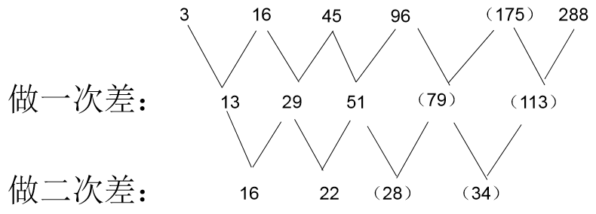因此本题选C。
解法二：
原数列转化为3×1，4×4，5×9，6휖，（7휥），（8휶）。乘号后为平方数列。因此本题选C。
【来源】 2008年江西公务员考试《行测》真题第46题

第47题
【知识点】 递推数列
【答案】 D
【解析】 本题为递推数列，观察数列后三项，存在和关系。43=15+26+2；26=9+15+2；……（71）=26+43+2。因此本题选D。
【来源】 2008年江西公务员考试《行测》真题第47题

第48题
【知识点】 幂次数列
【答案】 B
【解析】 本题为幂次数列，原数列转化为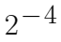，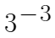，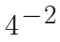，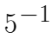，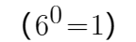，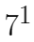。因此本题选B。
【来源】 2008年江西公务员考试《行测》真题第48题

第49题
【知识点】 递推数列
【答案】 A
【解析】 本题为递推数列，观察数列后三项，存在倍数关系。448=（20+92）×4；92=（3+20）×4；……（2160）=（92+448）×4。因此本题选A。
【来源】 2008年江西公务员考试《行测》真题第49题

第50题
【知识点】 幂次数列
【答案】 A
【解析】 本题为幂次数列，原题可化为
因此本题选A。
【来源】 2008年江西公务员考试《行测》真题第50题,2016年4月天津市事业单位考试《职业能力倾向测验》第9题

第51题
【知识点】 特殊数列
【答案】 C
【解析】 本题为幂次数列，原数列转化为0×1³，1×2³，2×3³，3×4³，4×5³，5×6³=1080。因此本题选C。
【来源】 2008年江西公务员考试《行测》真题第51题

第52题
【知识点】 递推数列
【答案】 B
【解析】 本题为递推数列，观察数列后两项，存在倍数关系。281=137×2+7；137=65×2+7；……（569）=281×2+7。因此本题选B。
【来源】 2008年江西公务员考试《行测》真题第52题

第53题
【知识点】 非整数数列
【答案】 D
【解析】 本题为小数数列，小数部分3，5，7，9，（11），13，公差为2的等差数列；整数部分1，2，2，4，（4），8，两两分组，后项为前项的2倍。因此本题选D。
【来源】 2008年江西公务员考试《行测》真题第53题,2022年四川省宜宾市事业单位招聘考试《职业能力倾向测试》第4题

第54题
【知识点】 多级数列
【答案】 A
【解析】 本题为多级数列，相邻两项之和分别为：1+2=3,2+3=5,3+4=7,4+7=11，7+6=13，可见新数列为质数数列。则有6+（ ）=17，则（ ）=11，因此本题选A。
【来源】 2008年江西公务员考试《行测》真题第54题,2016年广东公务员考试《行测》真题（县级）第38题

第55题
【知识点】 递推数列
【答案】 A
【解析】 本题为递推数列，观察数列后四项，存在和关系。57=9+17+31；31=5+9+17；……（105）=17+31+57。因此本题选A。
【来源】 2008年江西公务员考试《行测》真题第55题

第56题
【知识点】 代数计算
【答案】 C
【解析】 本题为常规计算，令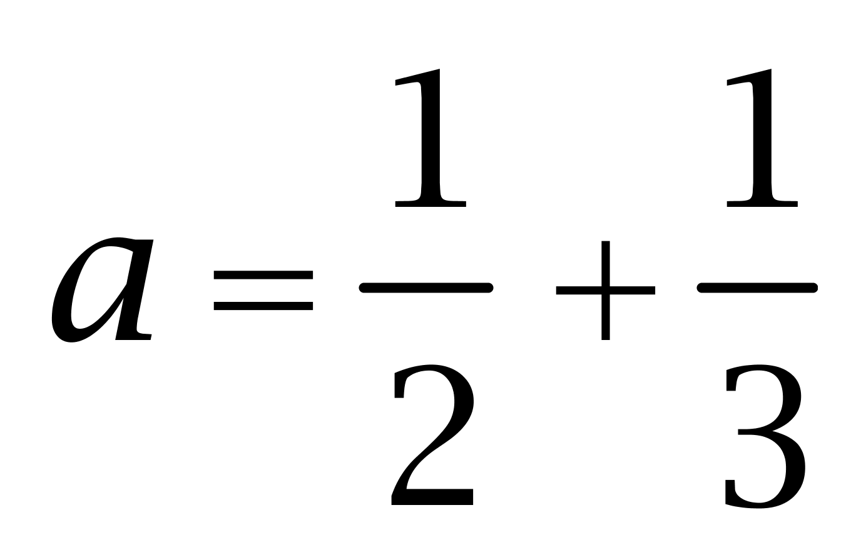，则原式可转化为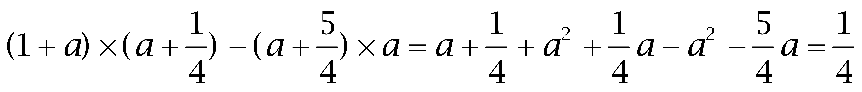。因此本题选C。
【来源】 2008年江西公务员考试《行测》真题第56题

第57题
【知识点】 基本方程（组）
【答案】 C
【解析】 本题为基本方程问题。【方法一】3甲＝4乙，3乙＝2丙，则9甲＝12乙＝8丙，推出甲：丙＝8:9，设甲为8份，则丙为9份，丙－甲＝10，可得到1份＝10，则甲＝8份＝80。
【方法二】3甲＝4乙，推测甲为4的倍数，选项中A、C符合。代入验证，甲＝80，乙＝60，丙＝90，此时丙－甲＝10，C符合题意。因此本题选C。
【来源】 2008年江西公务员考试《行测》真题第57题

第58题
【知识点】 钟表问题
【答案】 A
【解析】 本题为钟表问题。会议开了一个多小时，且时针和分针互换位置，说明时针和分针共转过720度（因为是一个多小时，所以不能是360度），时针每分钟转过0.5度，分钟每分钟转过6度，则需要时间＝720/6.5＝110.7分，约为1小时51分，因此本题选A。
【来源】 2008年江西公务员考试《行测》真题第58题

第59题
【知识点】 线段主体类
【答案】 D
【解析】 本题为行程问题。
火车通过大桥所走的距离应为桥长与火车本身长度之和，即2800＋280＝3080米，所用时间为3080/20＝154秒＝2分钟34秒，因此本题选D。
【来源】 2008年江西公务员考试《行测》真题第59题

第60题
【知识点】 基本方程（组）
【答案】 C
【解析】 本题为基本方程问题。设B孔的流速为x升/小时，根据题意(3-x)×96=64，解得x＝7/3，因此本题选C。
【来源】 2008年江西公务员考试《行测》真题第60题

第61题
【知识点】 基础计算
【答案】 A
【解析】 本题为基础计算。火硝的质量是硫磺和木炭的3倍，则火硝占黑火药总量的3/4，硫磺占黑火药总量的1/10，则木炭占总量的比例＝1－3/4-1/10=3/20，木炭质量＝320×3/20＝48千克，因此本题选A。
【来源】 2008年江西公务员考试《行测》真题第61题

第62题
【知识点】 基础计算
【答案】 B
【解析】 本题为基础计算，根据小李取剩余的1/3和剩下的14万元，可知14万是剩余的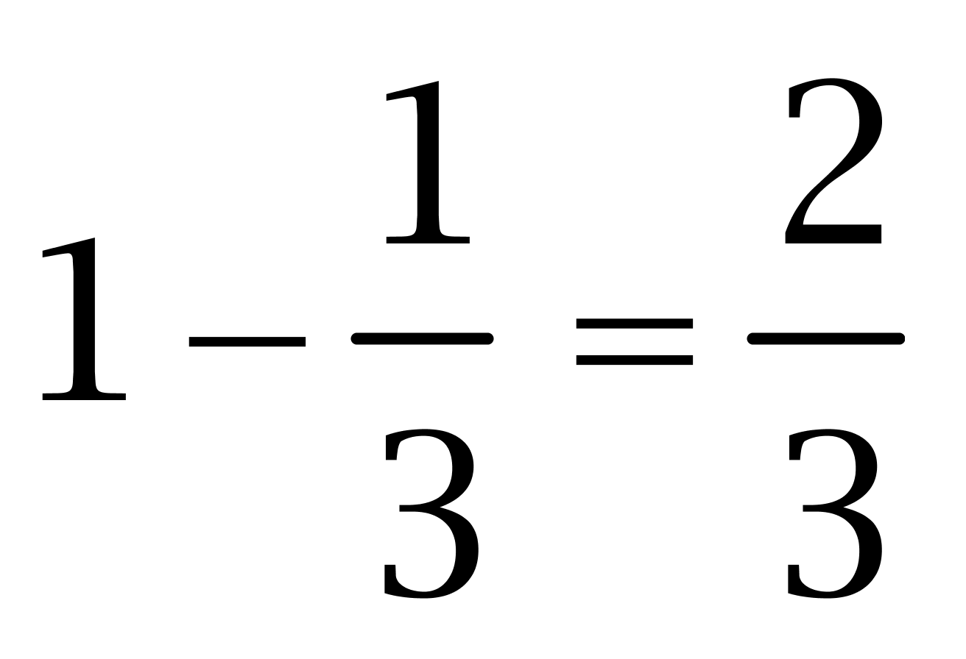，则小李分红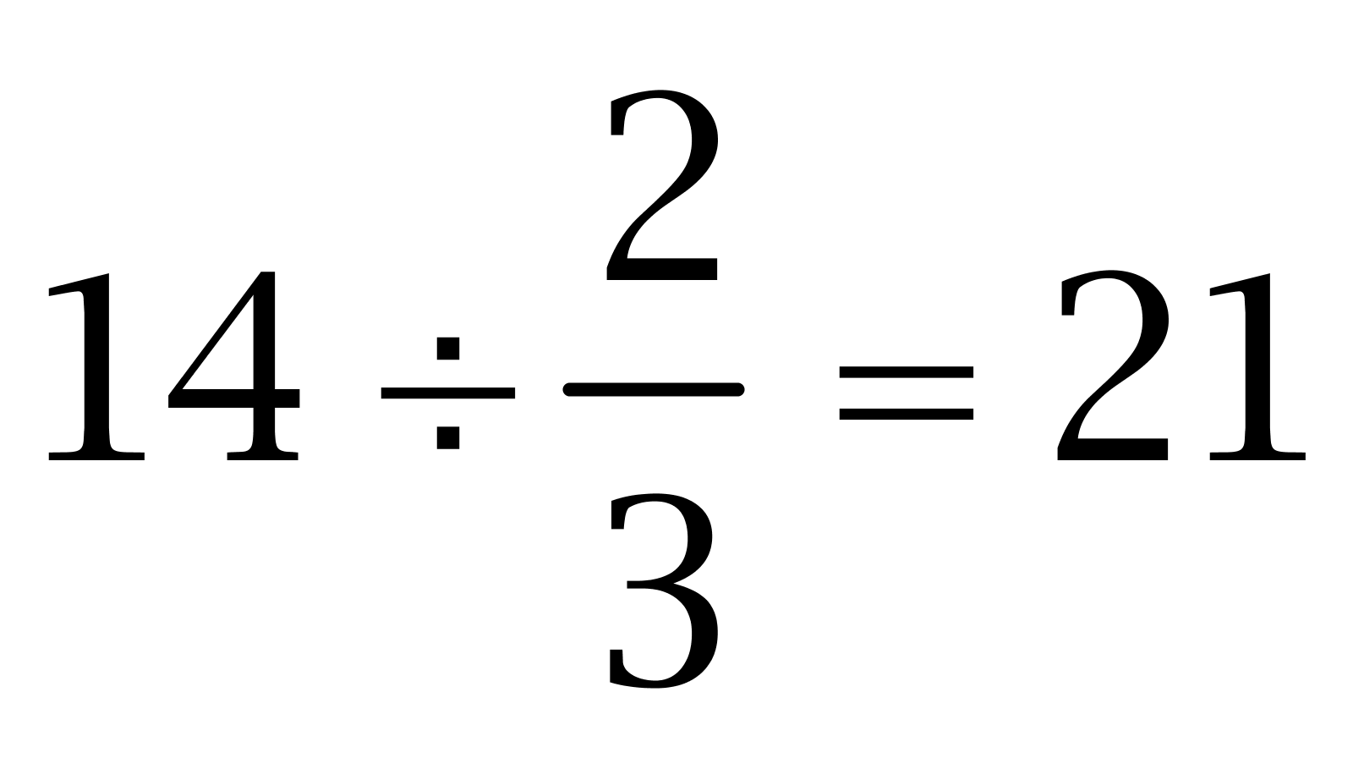万。由小王取出全部的1/3另加9万元，可得全部为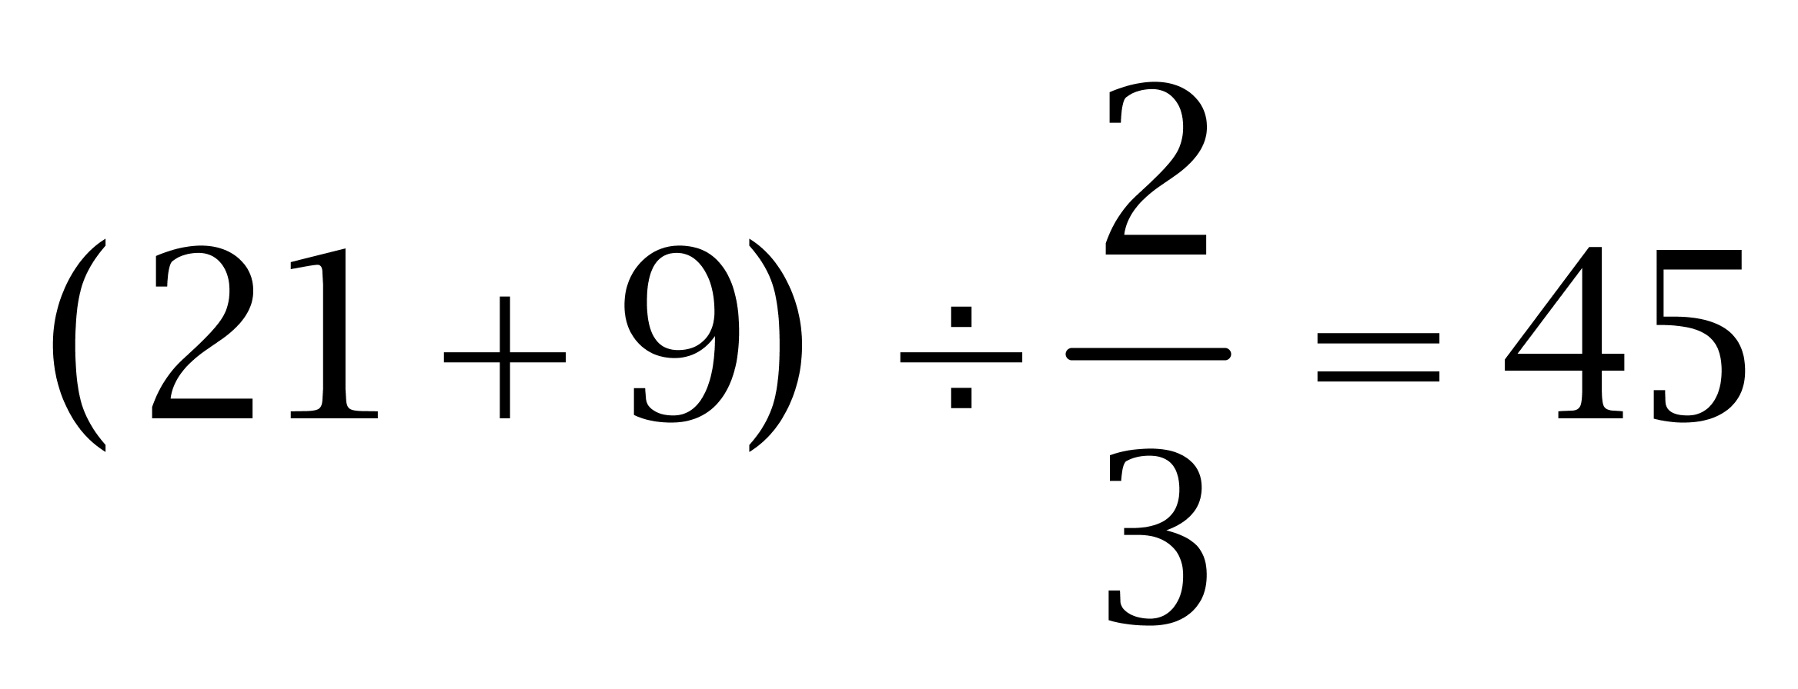万元，则小王分红45-21=24万元。故小王比小李多得24-21=3万元。因此本题选B。
【来源】 2008年江西公务员考试《行测》真题第62题

第63题
【知识点】 比赛问题
【答案】 C
【解析】 本题为趣味杂题，A比赛了4场，则对手为B、C、D、E；
D比赛了1场，对手只能为A；
B比赛了3场，未与D比赛，则对手为A、C、E；
C比赛了2场，则对手为A、B。故E与A、B各比赛1场，共2场。因此本题选C。
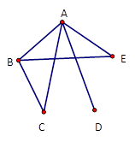解法二：
如图所示，连线表示两人之间进行过比赛，故E的两场比赛分别是与A和B进行的。因此本题选C。
【来源】 2008年江西公务员考试《行测》真题第63题

第64题
【知识点】 相遇追及
【答案】 B
【解析】 本题为行程问题。同向跑步相遇时，两人的路程差为1圈。反向跑步相遇时，两人的路程和为1圈。设小陈的速度为A、小王的速度为B，根据公式：12(B－A)＝4(A＋B)，解得B＝2A，路程＝12A，两人跑完一圈的时间分别为12和6，相差6分钟，因此本题选B。
【来源】 2008年江西公务员考试《行测》真题第64题,2014年11月贵州省贵阳市白云区专项招聘事业单位考试《综合知识与能力》乡（镇）第21题,2018年5月福建事业单位考试《综合基础知识》真题第97题

第65题
【知识点】 基本方程（组）
【答案】 C
【解析】 本题为基本方程问题。
方法一：打折前A、B两件衬衫的价格比为5∶4，设A、B、C三件衬衫打折前价格分别为5x，4x，y元。根据题意5x＋4x＋y=1040，0.95×5x＋0.9×4x＋0.875×y＝948，解得x=80，y=320，则5x＝400，4x＝320。
方法二：C衬衫打8.75折，打折后的价格为整数时，才可保证打折后合计为整数（折扣率小数点位数均不相同），而0.875＝ ，即C衬衫原价应为8的倍数，选项只有C、D符合。将C选项代入，400×0.95＋320×0.9＋320×0.875＝948，符合题意。因此本题选C。
【来源】 2008年江西公务员考试《行测》真题第65题

第66题
【知识点】 数量类
【答案】 C
【解析】 本题属于数量类，主要考查素数量。
每行图形独立组成部分数（素个数）依次为1、2、3，呈等差数列，应选独立组成部分为3的图形。
因此本题选C。

【来源】 2008年江西公务员考试《行测》真题第66题,2008年辽宁公务员考试《行测》真题第66题

第67题
【知识点】 数量类
【答案】 B
【解析】 本题属于数量类，主要考查线数量。
第一行图形中，直线段数量依次为1、2、3，第二行图形中，直线段数量依次为4、5、6，第三行图形中，直线段数量依次为7、8，应选择直线段数量为9的图形。
因此本题选B。

【来源】 2008年江西公务员考试《行测》真题第67题,2008年辽宁公务员考试《行测》真题第67题

第68题
【知识点】 样式类
【答案】 C
【解析】 本题属于样式类，主要考查封闭性。
题干图形均为封闭图形；
应选择闭合图形。
A项：图形为开放图形；
B项：图形为半开放图形；
C项：图形为闭合图形；
D项：图形为开放图形。
因此本题选C。

【来源】 2008年江西公务员考试《行测》真题第68题,2008年辽宁公务员考试《行测》真题第68题

第69题
【知识点】 位置类
【答案】 B
【解析】 本题属于位置类，主要考查区分旋转与翻转。
题干图形均为同一图形旋转所得。
A项、C项和D项均为图形翻转所得。
因此本题选B。
【来源】 2008年江西公务员考试《行测》真题第69题

第70题
【知识点】 数量类
【答案】 B
【解析】 本题属于数量类，主要考查形数量和分组运算。
题干图形中，圆形和矩形之差均为1。
因此本题选B。

【来源】 2008年江西公务员考试《行测》真题第70题

第71题
【知识点】 数量类
【答案】 A
【解析】 本题属于数量类，主要考查面数量。
题干图形中，面的个数依次为4、5、6、7、8，呈等差数列，应选有9个面的图形。
因此本题选A。
【来源】 2008年江西公务员考试《行测》真题第71题,2008年辽宁公务员考试《行测》真题第71题

第72题
【知识点】 数量类
【答案】 C
【解析】 本题属于数量类，主要考查素数量。
题干图形中，独立组成部分数（素个数）依次为1、2、3、4、5，呈等差数列，应选素（独立组成部分）为6的图形。
因此本题选C。

【来源】 2008年江西公务员考试《行测》真题第72题,2008年辽宁公务员考试《行测》真题第72题

第73题
【知识点】 数量类
【答案】 D
【解析】 本题属于数量类，主要考查素数量。
题干图形中，元素个数为2，元素种类也是2。
因此本题选D。
【来源】 2008年江西公务员考试《行测》真题第73题,2008年辽宁公务员考试《行测》真题第73题

第74题
【知识点】 数量类
【答案】 C
【解析】 本题属于数量类，主要考查素数量。
题干图形中，独立组成部分数（素个数）均为3。
因此本题选C。

【来源】 2008年江西公务员考试《行测》真题第74题,2008年辽宁公务员考试《行测》真题第74题

第75题
【知识点】 样式类
【答案】 D
【解析】 本题属于样式类，主要考查曲直性。
题干图形依次为曲线图形、直线图形、曲线图形、直线图形、曲线图形，应选择一个直线图形。
因此本题选D。

【来源】 2008年江西公务员考试《行测》真题第75题,2008年辽宁公务员考试《行测》真题第75题

第76题
【知识点】 单定义
【答案】 A
【解析】 本题属于单定义中的要件型，主要考查“种差”这一个要件。
妒富意识的种差是“妒忌别人富有”的错误意识。
A选项中“知道某某富了就来找他麻烦”，属于“妒忌别人富有”的错误意识，符合定义，当选。
B选项中“不愿说经济来源”，C选项中“认为钻戒不好看”，D选项中“观点的表达”均不属于“妒忌别人富有”的错误意识，不符合定义，排除。
因此本题选A。
【来源】 2008年江西公务员考试《行测》真题第76题,2018年江苏省无锡市宜兴事业单位公开招聘工作人员《行政职业能力测试》第66题

第77题
【知识点】 单定义
【答案】 D
【解析】 本题属于单定义，主要考查脉络型。

核心脉络：将“一起的两个词”分开安排“两句或两段”。

A项：“明月”与“关”是本应合在一起说的两个词语，在诗句中被安排在一句中的上下段中，应理解为“秦汉时的明月，秦汉时的关”，符合定义；
B项：“白兔捣药”与“嫦娥孤栖”是本应合在一起说的两个词语，在诗句中被安排在上下两句中，应理解为“白兔捣药日复一日从秋天到春天，谁来陪伴它；嫦娥孤单地住在月亮上日复一日，从秋天到春天，谁来陪伴她”，符合定义；
C项：“孤屿”与“小栏”是本应合在一起说的两个词语，在诗句中被安排在上下两句中，应理解为“在初晴的中午，有着小岛的池塘里春意盎然；在初晴的中午，小小花圃中鲜花盛开，春意盎然。”符合定义；
D项：两句诗都可以单独翻译，不存在“应合在一起说的两个词语”，不符合定义。

因此本题选D。
【来源】 2008年江西公务员考试《行测》真题第77题

第78题
【知识点】 单定义
【答案】 B
【解析】 本题属于单定义中的脉络型，主要考查“社会学”相关的知识。
公地悲剧的关键信息是：（1）享用者从私利出发，获取更多利益；（2）付出代价由大家负担。
A项：军备竞赛双方都（1）从私立出发，争取获取更多利益，增加军事力量，但国家安全却受到越来越多的威胁，体现了（2）代价由大家负担，符合定义，排除。
B项：输赢双方背离游戏，付出的代价由游戏参与者负担，并非（2）付出代价由大家负担，不符合定义，当选。
C项：一部分牧民（1）从私立出发，为获取更多利益，想多养羊增加个人收益，但是草场因此持续退化导致所有牧民破产，体现了（2）代价由大家负担，符合定义，排除。
D项：有的企业（1）从私立出发，为获取更多利益，非法排污，导致环境污染，体现了（2）付出代价由大家负担，符合定义，排除。
因此本题选B。
【来源】 2008年江西公务员考试《行测》真题第78题,2017年江西公务员考试《行测》真题第92题

第79题
【知识点】 单定义
【答案】 C
【解析】 首先，找关键信息。1.进口商品的来源和出口商品的去向；2.经济贸易联系程度。然后，辨析选项。A项，反恐演习不涉及“商品”，不符合定义；B项，经济总量提升未涉及“商品的来源和去向”，不符合定义；C项，欧盟是中国的贸易伙伴，说明欧盟是中国“进口商品的来源”，同时也是“出口商品的去向”，而欧盟成为中国最大的贸易伙伴，体现了中国与欧盟之间“经济贸易联系程度”，符合定义；D项，中国与欧美出现贸易摩擦，说明欧美是中国“进口商品的来源”，同时也是“出口商品的去向”，摩擦得到解决，未体现两者间“经济贸易联系程度”，不符合定义。因此本题选C。
【来源】 2008年江西公务员考试《行测》真题第79题

第80题
【知识点】 单定义
【答案】 D
【解析】 首先，找关键信息。以正确的理论知识来改变个体的不合理认知。然后，辨析选项。A项，正确的医学和生理学知识属于“正确的理论知识”，告诉病人手术是安全的、消除焦虑，属于“改变个体的不合理认知”，符合定义；B项，对心理问题加以疏导，使其发生预期的变化，属于“改变个体的不合理认知”，符合定义；C项，用新的概念系统取代其原有的信念，缓解抑郁症，属于“改变个体的不合理认知”，符合定义；D项，提高自身理论水平，并非是“改变个体的不合理认知”，不符合定义。因此本题选D。
【来源】 2008年江西公务员考试《行测》真题第80题,2008年辽宁公务员考试《行测》真题第77题,2018年江苏省无锡市宜兴事业单位公开招聘工作人员《行政职业能力测试》第67题

第81题
【知识点】 映射类
【答案】 C
【解析】 本题属于映射类，主要考查工具与身份的对应关系。
钳子是修理工的工具。
A项：土地是农民的生产资料，而非生产工具，排除；
B项：士兵坚守岗位，与工具无关，排除；
C项：粉笔是教师的工具，与题干逻辑关系一致；
D项：学生在学校学习，属于机构-身份的对应关系，排除。
因此本题选C。
【来源】 2008年江西公务员考试《行测》真题第81题

第82题
【知识点】 集合类
【答案】 B
【解析】 本题属于集合类，主要考查并列关系。
南昌和北京都是城市，二者属于并列关系。
A项：汉语属于语言，二者属于种属关系，排除；
B项：电话和冰箱都是家用电器，二者属于并列关系，当选；
C项：教师利用书本授课，并非并列关系，排除；
D项：小说中有人物，二者并非并列关系，排除。
因此本题选B。
【来源】 2008年江西公务员考试《行测》真题第82题

第83题
【知识点】 集合类
【答案】 C
【解析】 本题属于集合类，主要考查组成关系。
脊髓是神经系统的组成部分，属于组成关系。
A项：平面图形属于几何的研究范畴，属于对应关系，排除；
B项：寂寞形容冷清孤单，无所事事形容闲着什么事情都不干，不属于组成关系，排除；
C项：法院是国家机关的组成部分，属于组成关系，当选；
D项：山河和风光秀丽属于偏正关系，排除。
因此本题选C。
【来源】 2008年江西公务员考试《行测》真题第83题

第84题
【知识点】 映射类
【答案】 A
【解析】 本题属于映射类，主要考查原材料对应关系。
奶粉是由牛奶制作而成，二者属于成品与原料的对应关系。
A项：麦片是由大麦制作而成，二者属于成品与原料的对应关系，与题干逻辑关系一致，符合；
B项：绒毛是毛豆的组成部分，二者属于组成关系，排除；
C项：挂面是由面粉制作而成，词语顺序与题干不一致，排除；
D项：王国是国家的一种，二者属于种属关系，排除。
因此本题选A。
【来源】 2008年江西公务员考试《行测》真题第84题

第85题
【知识点】 映射类
【答案】 D
【解析】 本题属于映射类，主要考查场所对应关系。
棉花在棉田中生长，二者属于事物与生长场所的对应关系。
A项：灯火是照明物，与生长场所无关，排除；
B项：海豚是生物，与生长场所无关，排除；
C项：庙会不一定在庙宇中举行，排除；
D项：茶树在茶园中生长，二者属于事物与生长场所的对应关系，与题干逻辑关系一致，符合。
因此本题选D。
【来源】 2008年江西公务员考试《行测》真题第85题

第86题
【知识点】 映射类
【答案】 C
【解析】 本题属于映射类，主要考查必要条件对应关系。
有水才能形成湖泊，二者属于必要条件关系。
A项：富裕和休闲无明显逻辑关系，排除；
B项：有山不一定有水，排除；
C项：有营养才能维持健康，二者属于必要条件关系，与题干逻辑关系一致，符合；
D项：蓝图和海洋无明显逻辑关系，排除。
因此本题选C。
【来源】 2008年江西公务员考试《行测》真题第86题

第87题
【知识点】 语义类
【答案】 A
【解析】 本题属于语义类，主要考查反义关系。
南辕和北辙属于反义关系。
A项：声东和击西属于反义关系，当选；
B项：虚情和假意属于近义关系，排除；
C项：七上和八下指心里慌乱不安，上边敲7下，下边敲8下，属于近义关系，排除；
D项：阳春和白雪无明显逻辑关系，排除。
因此本题选A。

【来源】 2008年江西公务员考试《行测》真题第87题

第88题
【知识点】 集合类
【答案】 D
【解析】 本题属于集合类，主要考查种属关系。
彩屏是屏幕的一种，二者属于种属关系。
A项：纳米是长度单位，与时间无明显逻辑关系，排除；
B项：何首乌是中药材的一种，属于种属关系，但顺序颠倒，排除；
C项：酷暑形容炎热，空调是家用电器，酷暑需要空调，属于对应关系，排除；
D项：愤青是青年的一种，属于种属关系，当选。
因此本题选D。
【来源】 2008年江西公务员考试《行测》真题第88题

第89题
【知识点】 集合类
【答案】 B
【解析】 本题属于集合类，主要考查交叉关系。
有的影星是江西人，有的影星不是江西人，二者属于交叉关系。
A项：种植蔬菜，属于动宾短语，排除；
B项：有的专家是军人的，有的专家不是军人，属于交叉关系，当选；
C项：鼓手是乐队的组成部分，属于组成关系，排除；
D项：社会和自然属于并列关系，排除。
因此本题选B。

【来源】 2008年江西公务员考试《行测》真题第89题

第90题
【知识点】 语义类
【答案】 C
【解析】 本题属于语义类，主要考查反义关系。
潮湿和干燥是一组描述天气的词语，属于反义关系。
A项：晴朗和刮风是一组描述天气的词语，但并非反义关系，排除；
B项：日出和日落均表示太阳的状态，并非反义关系，排除；
C项：高温和低温是一组描述天气的词语，属于反义关系，当选；
D项：黎明和黄昏属于不同的时间，并非反义关系，排除。
因此本题选C。
【来源】 2008年江西公务员考试《行测》真题第90题

第91题
【知识点】 分析推理
【答案】 A
【解析】 首先，确定题型。题干有明显的信息匹配，确定为分析推理。然后，分析条件，进行推理。已知：①其他男+黄男+黑男=其他女+黄女+黑女；②黄>黑；③其他男>其他女。结合①③可知：④黄女+黑女>黄男+黑男。②转换为：⑤黄男+黄女>黑男+黑女。④+⑤可知：2黄女+黑女+黄男>2黑男+黑女+黄男，简化得：黄女>黑男，即黄种女性多于黑种男性。因此本题选A。
【来源】 2008年江西公务员考试《行测》真题第91题

第92题
【知识点】 翻译推理
【答案】 B
【解析】 首先，确定题型。根据题干中的'任何……都……”，确定为翻译推理。然后，翻译题干。①所有批评家赞许的作品→每个文学工作者读过该作品②读过点什么的人→谈论所有批评家赞许的作品③某人推崇某位评论家→该评论家赞许该人的所有作品第三步，进行推理。A项，题干未提及张因铣写过多少作品，排除；B项，'张因铣推崇每位批评家”肯定了③的前件，根据'肯前必肯后”，所以，每位评论家都赞许张因铣的所有作品，这肯定了①的前件，根据'肯前必肯后”，所以，每个文学工作者读过张因铣的所有作品，可以推出；C项，由③可知，只要某人推崇某位评论家，该评论家就会赞许他的作品，所以评论家并不一定读过该人的作品，排除；D项，由B项可知：每个文学工作者读过张因铣所有的作品，即每个文学工作者都是读过点什么的人，肯定了②的前件，根据'肯前必肯后”，所以，每个文学工作者将谈论所有批评家赞许的作品，但是，得到所有评论家赞许的作品不一定只有张因铣的，所以，每个文学工作者不一定谈论过张因铣的所有作品，排除。因此本题选B。
【来源】 2008年江西公务员考试《行测》真题第92题

第93题
【知识点】 归纳推理
【答案】 B
【解析】 首先，依据题干特征和提问方式，确定为归纳推理。然后，辨析选项。A项，题干说明尽管老年大象在减少，幼年小象在增加，但老年大象与幼年大象原始数量不详，无法确定老年大象的数量是否会减少到小于幼年小象，排除；B项，老年大象在减少，而幼年小象的在增加，所以两年内幼年小象的比例是增加的，可以推出；C项、D项，题干未提及青年大象的数量，所以无法确定其比例的变化，排除。因此本题选B。
【来源】 2008年江西公务员考试《行测》真题第93题

第94题
【知识点】 翻译推理
【答案】 C
【解析】 本题属于翻译推理类，主要考查集合推理。
①有的娱乐圈的人⇒吸毒者，②有的高级知识分子⇒吸毒者，③有的吸毒者⇒女性，④有的抢劫犯⇒吸毒者。
从②和④可看出，高级知识分子和吸毒者、抢劫犯和吸毒者都是交叉关系，因此无法肯定高级知识分子和抢劫犯之间的关系，只能说这两者可能存在交叉，即有的高级知识分子可能是抢劫犯，A错误，排除；“抢劫犯中有相当比例是吸毒者”中的相当比例不代表吸毒者在抢劫犯中占了大多数，B 错误，排除；由③和④可看出，女性和吸毒者、抢劫犯和吸毒者是交叉关系，因此“女性”和“抢劫犯”之间只能构成或然交叉关系，可能是也可能不是，C正确，当选。D错误，排除。
因此本题选C。
【来源】 2008年江西公务员考试《行测》真题第94题

第95题
【知识点】 真假推理
【答案】 D
【解析】 本题属于真假推理，主要考查矛盾关系。
小丁：高局过目→不会出错；
小陈：陈和丁认真负责→-高局过目；
小马：高局过目且出错。
小丁和小马的话是矛盾关系。根据矛盾关系的特性&quot;必定一真一假”及题干限定了一假，这一假必在小丁和小马的话中，所以小陈说的是真话。已知：高局长确实看过2006年年度统计报告，否定了小陈所说话的后件，根据&quot;否后必否前”，所以，小陈或小丁没有认真负责。
因此本题选D。
【来源】 2008年江西公务员考试《行测》真题第95题,2015年云南省蒙自市事业单位考试《职业能力倾向测验》真题（部分）第85题

第96题
【知识点】 翻译推理
【答案】 C
【解析】 首先，确定题型。根据题干关联词'如果……那么……”、'……或者……”，确定为翻译推理。然后，翻译题干。①GNP提高且民众消费心理变化→蔬菜供应增加②-GNP提高或蔬菜供应增加→-城市居民最低生活有保障③蔬菜供应增加→农民增收或社会福利增加最后，进行推理。已知：'城市居民的最低生活获得了保障”，否定了②的后件，根据'否后必否前”，所以，GNP提高且-蔬菜供应增加。'-蔬菜供应增加”否定了①的后件，根据'否后必否前”，所以，-GNP提高或-民众心理变化，根据选言命题的否定肯定式，因为GNP提高了，所以民众的心理没有发生变化。因此本题选C。
【来源】 2008年江西公务员考试《行测》真题第96题

第97题
【知识点】 归纳推理
【答案】 C
【解析】 首先，依据题干特征和提问方式，确定为归纳推理。然后，辨析选项。A项，题干仅指出经济发展速度与看表频率之间存在正相关关系，但无法说明看表频率是经济发展速度的决定因素，排除；B项，题干仅指出经济发展速度与看表频率之间存在正相关关系，但无法说明经济发展速度决定了看表频率，排除；C项，题干指出早些时候，荷兰的经济发展速度快于韩国，所以荷兰人的看表频率超过韩国人，可以推出；D项，题干指出早些时候美国经济的发展速度是世界第一，但随着经济的发展排名会不断变化，因此，无法确定美国经济的发展速度是否始终是第一，也就无法确定美国人看表的次数是否一直是第一，排除。因此本题选C。
【来源】 2008年江西公务员考试《行测》真题第97题

第98题
【知识点】 真假推理
【答案】 B
【解析】 本题属于真假推理，主要考查反对关系。
甲和乙的话是上反对关系。根据两个所有必有一假的特性及题干限定了一假，这一假必在甲和乙的话中，所以丙说的是真话，即如意公司的中巴客运车和吉祥公司的中巴客运车都存在超载问题。
因此本题选B。
【来源】 2008年江西公务员考试《行测》真题第98题

第99题
【知识点】 论证类
【答案】 C
【解析】 本题属于论证类，主要考查实践论证。
论点：上调水费价格将对节约用水产生重大的促进作用。
论点可以拆分为两个子论点：
上调水费价格对节约用水产生促进作用；
上调水费价格对节约用水有重大作用。
（1）说明了重大作用；
（2）说的是用户规模，不足以说明用水量的大小，存在”人数很多但是每人仅浪费一点点“这种情况，也就对节约用水作用不大，排除；
（3）说明了促进作用。
注意本题需要寻找的是”必须是真的“，也就是必要假设。（2）虽有加强作用，但并非必要假设。
因此本题选C。
【来源】 2008年江西公务员考试《行测》真题第99题

第100题
【知识点】 翻译推理
【答案】 A
【解析】 首先，确定题型。根据题干关联词'如果……那么……”，确定为翻译推理。然后，翻译题干。①赵或钱→孙②宗主任去③-钱→李且-周④宗主任→周最后，进行推理。②是对④前件的肯定，根据'肯前必肯后”，所以，周老师去。根据联言命题'一假即假”，'周老师去”否定了③的后件，根据'否后必否前”，所以，钱老师去。根据选言命题'一真即真”，'钱老师去”肯定了①的前件，根据'肯前必肯后”，所以，孙老师去。综上，钱老师和孙老师都去。因此本题选A。
【来源】 2008年江西公务员考试《行测》真题第100题

第101题
【知识点】 简单计算
【答案】 D
【解析】 本题为简单计算问题。
定位文字材料可知，北方每公顷耕地的最高征地补偿为31.2万元，实际征地时，通常不按最高标准进行补偿，可见实际征地补偿低于31.2万元。
因此本题选D。

【来源】 2008年江西公务员考试《行测》真题第101题

第102题
【知识点】 简单计算
【答案】 C
【解析】 本题为简单计算问题。
定位文字材料可知，2005年农户人均从耕地（即种植业）中获得的纯收入为1098元。农民户均纯收入为1098×3=3294元。
因此本题选C。

【来源】 2008年江西公务员考试《行测》真题第102题

第103题
【知识点】 综合分析
【答案】 B
【解析】 本题为综合分析问题。
A选项，定位文字材料可知，南方最高征地补偿为36.9万元，北方为31.2万元，农民一生从耕地中获得的纯收入为54.89万元，可见目前征地补偿偏低，正确；
B选项，定位文字材料可知，2005年全国农户人均从耕地中获得的纯收入为1098元，可见不是大中城市郊区农户，错误；
C选项，定位文字材料可知，南方最高征地补偿（36.9万元）高于北方的最高征地补偿（31.2万元），正确；
D选项，定位文字材料可知，大中城市郊区的平均年产值（3.89万元）高于南方（1.23万元）和北方（1.04万元），正确。
因此本题选B。
【知识点】A选项，直接读数；B选项，直接读数；C选项，直接读数比较；D选项，直接读数比较。

【来源】 2008年江西公务员考试《行测》真题第103题

第104题
【知识点】 直接读数比较
【答案】 C
【解析】 本题为直接读数比较问题。
定位文字材料可知，大中城市郊区从耕地上取得的平均年产值最高（3.89万元），但仍然以价值较低的粮食作物产值作为补偿依据，可见实际得到的征地补偿偏低最严重。
因此本题选C。

【来源】 2008年江西公务员考试《行测》真题第104题

第105题
【知识点】 现期倍数
【答案】 A
【解析】 本题为现期倍数问题。
定位文字材料可知，南方早、晚稻每公顷平均年产值为1.23万元，大中城市郊区蔬菜每公顷平均年产值为3.89万元，可见2005年，大中城市郊区蔬菜每亩平均产值是南方早、晚稻每亩年均产值的3.89/1.23≈3.16倍。
因此本题选A。

【来源】 2008年江西公务员考试《行测》真题第105题

第106题
【知识点】 现期比重
【答案】 D
【解析】 本题为现期比重问题。
定位文字材料第一段可知，哈萨克斯坦石油探明储量54亿吨，占世界的3.3%。根据公式整体=部分/比重可知，2004年全球石油探明储量为54/(3.3%)≈1.64×10^3亿吨。
因此本题选D。
【计算方法】整体=部分/比重

【来源】 2008年江西公务员考试《行测》真题第106题

第107题
【知识点】 综合分析
【答案】 C
【解析】 本题为综合分析问题。
A选项，定位文字材料第一段可知，2004年世界各国的石油探明储量基本变化不大，错误；
B选项，定位文字材料第一段可知，沙特阿拉伯石油储量（占世界的22.1%）大于委内瑞拉（6.5%），错误；
C选项，定位文字材料第一段可知，在中南美地区、石油储量最多的是委内瑞拉（占世界的6.5%）在该地区占有4/5的石油资源。可见中南美地区的石油储量占世界的(6.5%)/(4/5)≈8.12%，正确；
D选项，定位文字材料第一段可知，美国石油储量（占世界的2.5%）高于中国石油储量（1.4%），错误。
因此本题选C。
【知识点】A选项，直接读数；B选项，直接读数比较；C选项，简单计算；D选项，直接读数比较。

【来源】 2008年江西公务员考试《行测》真题第107题

第108题
【知识点】 简单计算
【答案】 C
【解析】 本题为简单计算问题。
定位文字材料第一段可知，沙特阿拉伯、伊朗、伊拉克、科威特、阿联酋占世界石油储量依次为22.1%、11.1%、9.7%、8.3%、8.2%。可见中东五国石油储量占世界的份额为22.1%+11.1%+9.7%+8.3%+8.2%≈22%+11%+10%+8%+8%=59%，C选项最接近。

【来源】 2008年江西公务员考试《行测》真题第108题

第109题
【知识点】 基期量大小比较
【答案】 A
【解析】 本题为基期量大小比较问题。
定位文字材料最后一段可知，2004年阿联酋增长了5.2％，达到1.26亿吨；科威特增长了8.7％，达到1.20亿吨。根据公式基期量=现期量/(1+增长率)可知，2003年阿联酋的石油产量为1.26/(1+5.2%)，威特的石油产量为1.20/(1+8.7%)，前者比后者分子大分母小，可见2003年阿联酋的石油产量大。
因此本题选A。
【计算方法】基期量=现期量/(1+增长率)

【来源】 2008年江西公务员考试《行测》真题第109题

第110题
【知识点】 综合分析
【答案】 B
【解析】 本题为综合分析问题。
A选项，定位文字材料最后一段可知，伊拉克石油产量增长了50.8%，可见有较高的增长，正确；
B选项，定位文字材料最后一段可知，沙特阿拉伯石油产量（5.06亿吨）高于俄罗斯（4.58亿吨），错误；
C选项，定位文字材料最后一段可知，中国石油产量（1.75亿吨）高于阿联酋（1.26亿吨）和科威特（1.20亿吨），正确；
D选项，定位文字材料最后一段可知，石油产量排名前三的国家为沙特阿拉伯（5.06亿吨）、俄罗斯（4.58亿吨）、美国（3.30亿吨），正确。
因此本题选B。
【知识点】A选项，直接读数；B选项，直接读数比较；C选项，直接读数比较；D选项，直接读数比较。

【来源】 2008年江西公务员考试《行测》真题第110题

第111题
【知识点】 现期倍数
【答案】 C
【解析】 本题为现期倍数问题。
定位表格材料可知，2004年，电子计算机制造业中，外资企业的产值占总产值的比例为93.03%，则其他企业比例为1-93.03%=6.97%，可见外资企业的产值是其他企业93.07/6.97≈13倍。
因此本题选C。

【来源】 2008年江西公务员考试《行测》真题第111题

第112题
【知识点】 现期比重
【答案】 A
【解析】 本题为现期比重问题。
定位表格材料可知，外资资产总额为1786.3亿元，比例51.94%。根据公式整体=部分/比重可知，2004年我国通信设备制造业资产总额为1786.3/(51.94%)≈3572亿元，A选项最接近。
因此本题选A。
【计算方法】整体=部分/比重

【来源】 2008年江西公务员考试《行测》真题第112题

第113题
【知识点】 现期比值大小比较
【答案】 D
【解析】 本题为现期比值大小比较问题。
定位表格材料可知，电子计算机制造、电子器件制造、电子元件制造、通信设备制造外资企业资产利润率分别可表示为164.2/3029.3、108.9/2324.3、110.5/1775.9、237.9/1786.3。根据分数性质，分子大分母小则分数值大，观察数据可知，237.9/1786.3分子最大，分母相对较小，则分数值最大，可见外资企业资产利润率最高的是通信设备制造。
因此本题选D。

【来源】 2008年江西公务员考试《行测》真题第113题

第114题
【知识点】 直接读数比较
【答案】 D
【解析】 本题为直接读数比较问题。
定位表格材料可知，在我国的各IT分行业中，通信设备制造业各项指标的比例相对较低，可见外资企业控制程度较低。
因此本题选D。

【来源】 2008年江西公务员考试《行测》真题第114题

第115题
【知识点】 综合分析
【答案】 B
【解析】 本题为综合分析问题。
A选项，定位表格材料可知，外资企业在我国IT业的产值和销售收入比例均较高（均大于70%），控制程度较高，正确；
B选项，定位表格材料可知，整体量一致，外资企业和其他的企业的利润与收入均可用比重替代。根据公式销售收入利润率＝总利润/销售收入可知，在IT行业中，电子计算机制造业中外资企业销售收入利润率（(92.09%)/(93.69%)）小于1，其他企业销售收入利润率（(1-92.09%)/(1-93.69%)）大于1，可见外资企业利润率没有高于其他企业，错误；
C选项，定位表格材料可知，外资企业利润所占比例大于资产所占比例，则资产利润率高于其他企业，正确；
D选项，定位表格材料可知，外资企业的产值、销售收入、利润在我国IT业中的比重均高于70%，正确。
因此本题选B。
【知识点】A选项，直接读数；B选项，简单计算比较；C选项，简单计算比较；D选项，直接读数。
【来源】 2008年江西公务员考试《行测》真题第115题

第116题
【知识点】 现期平均数
【答案】 A
【解析】 本题为现期平均数问题。
定位表格材料可知，2006年全国共有7077个公园，可见平均每个城市的公园数为7077/660≈10.7个，A选项最接近。
因此本题选A。

【来源】 2008年江西公务员考试《行测》真题第116题,2008年辽宁公务员考试《行测》真题第116题

第117题
【知识点】 直接读数比较
【答案】 C
【解析】 本题为直接读数比较问题。
定位表格材料可知，建成区园林绿地率、建成区绿化覆盖率这两项低于全国平均值（28.54%、32.58%）的有上海（26%、27.8%）、安徽（22.9%、27.52%）。
因此本题选C。

【来源】 2008年江西公务员考试《行测》真题第117题,2008年辽宁公务员考试《行测》真题第117题

第118题
【知识点】 直接读数比较
【答案】 C
【解析】 本题为直接读数比较问题。
定位表格材料可知，大于全国人均公共绿地面积（7.9平方米）的有：江苏（10.3平方米）、浙江（9.3平方米）、福建（9.2平方米）、山东（8.1平方米），共4个。
因此本题选C。

【来源】 2008年江西公务员考试《行测》真题第118题,2008年辽宁公务员考试《行测》真题第118题

第119题
【知识点】 现期平均数大小比较
【答案】 A
【解析】 本题为现期平均数大小比较问题。
定位表格材料可知，上海平均每个公园面积为1516.6/142≈10公顷，江苏平均每个公园面积为9924/539≈18公顷，浙江平均每个公园面积为6045.6/748≈8公顷，安徽平均每个公园面积为3970.1/140≈30公顷，福建平均每个公园面积为4445.6/314≈15公顷，江西平均每个公园面积为2258.9/125≈20公顷，山东平均每个公园面积为11380.5/456≈25公顷，可见只有安徽、山东平均每个公园面积超过20公顷，共2个。
因此本题选A。

【来源】 2008年江西公务员考试《行测》真题第119题,2008年辽宁公务员考试《行测》真题第119题

第120题
【知识点】 综合分析
【答案】 D
【解析】 本题为综合分析问题。
（Ⅰ），定位表格材料可知，华东六省一市的建成区园林绿化地率平均值为(26%+35.9%+29.98%+22.9%+33.08%+29.39%+31.95%)/7≈(210%)/7=30%，正确；
（Ⅱ），定位表格材料可知，华东地区公园个数最多和最少的分别是浙江省（748个）和江西省（125个），正确；
（Ⅲ），定位表格材料可知，华东地区游人量最高的是上海，为13654.3万人次，正确。
因此本题选D。
【知识点】（Ⅰ），现期平均数；（Ⅱ），直接读数比较；（Ⅲ），直接读数比较。

【来源】 2008年江西公务员考试《行测》真题第120题,2008年辽宁公务员考试《行测》真题第120题

第121题
【知识点】 直接读数比较
【答案】 C
【解析】 本题为直接读数比较问题。
定位折线图可知，留学出国和回国人数总体均呈现递增趋势。
因此本题选C。

【来源】 2008年江西公务员考试《行测》真题第121题,2008年辽宁公务员考试《行测》真题第121题

第122题
【知识点】 现期比值
【答案】 C
【解析】 本题为现期比值问题。
定位折线图可知，1990—2005年间，留学出国与回国人数之比最小的年份在1993年左右，曲线高度之比约为3:1，即人数之比约为3:1。
因此本题选C。

【来源】 2008年江西公务员考试《行测》真题第122题,2008年辽宁公务员考试《行测》真题第122题

第123题
【知识点】 直接读数比较
【答案】 D
【解析】 本题为直接读数比较问题。
定位折线图可知，1999—2002年间，留学人数先急剧下降，后又急剧升高，波动最大。
因此本题选D。

【来源】 2008年江西公务员考试《行测》真题第123题,2008年辽宁公务员考试《行测》真题第123题

第124题
【知识点】 简单计算
【答案】 B
【解析】 本题为简单计算问题。
定位折线图可知，2000年出国人数约为40000人，2005年出国人数约为120000人。可见2005年与2000相比增加120000-40000=80000人。
因此本题选B。

【来源】 2008年江西公务员考试《行测》真题第124题,2008年辽宁公务员考试《行测》真题第124题

第125题
【知识点】 综合分析
【答案】 A
【解析】 本题为综合分析问题。
A选项，定位折线图可知，在2000年以后回国人数明显增多，正确；
B选项，定位折线图可知，改革开放即1978年以后，回国人数在1988年出现下降，错误；
C选项，定位折线图可知，2000—2005年期间，留学出国人数出现波动，先增加，后减少，然后又呈现增加的趋势，错误；
D选项，定位折线图可知，1980—2005年这一期间，每一年的留学出国人数都比回国人数多，错误。
因此本题选A。
【知识点】A选项，直接读数比较；B选项，直接读数比较；C选项，直接读数比较；D选项，直接读数比较。

【来源】 2008年江西公务员考试《行测》真题第125题,2008年辽宁公务员考试《行测》真题第125题

